BỘCÔNG THƯƠNG

**TRƯỜNG ĐẠI HỌC CÔNG NGHIỆP THỰC PHẨM TP.HCM**

**KHOA CÔNG NGHỆ THÔNG TIN**



**Phát triển và thiết kế phần mềm bãi giữ xe**

Giảng viên hướng dẫn: Trần Anh Dũng

*TP. HỒ CHÍ MINH, tháng 05 năm 2021*

**DANH SÁCH THÀNH VIÊN NHÓM**

|  |  |
| --- | --- |
| Mã số sinh viên | Họ và tên |
| 2001181235 | Tô Đình Nhân |
| 2001181007 | Vũ Hoàng Thiên Ân |
| 2001181111 | Lữ Hoàng Hiếu |
| 2001181412 | Võ Bội Tuyền |
| 2001180419 | Nguyễn Văn Thảo |
| 2001181284 | Nguyễn Hoàng Quý |

**LỜI NÓI ĐẦU**

Hiện nay, việc phát triển phần mềm phục vụ nhu cầu quản lý các ngành nghề trong cuộc sống đang hết sức phát triển. Bên cạnh đó là việc phát triển các ứng dụng quản lý bãi giữ xe cũng là một nhu cầu hết sức cần thiết. Với các chức năng quản lý cơ bản như: quản lý xe vào, quản lý xe ra…… với mục đích tự động hóa, áp dụng camera và thẻ từ để tiết kiệm nhân công cũng như sức lao động.Trong quá trình học tập và đi tìm hiểu cách thức hoạt động của hệ thống quản lý bãi giữ xe trên địa bàn TP.HCM nhóm em có tìm hiểu – thực hiện đề tài: “**Phần mềm quản lý bãi giữ xe**”.

Nhóm chúng em đã khảo sát hệ thống bằng cách sử dụng – tham khảo trực tiếp để thu thập các thông tin, biểu mẫu cũng như cách thức hoạt động của hệ thống. Bên cạnh những mặt hạn chế ứng dụng cũ, nhóm em muốn làm cho ứng dụng trực quan hơn, dễ sử dụng nhưng vẫn giữ đầy đủ các yêu cầu hệ thống cũng như yêu cầu nghiệp vụ.

**LỜI CẢM ƠN**

Trong quá trình thực hiện đề tài: “***Phần mềm quản lý bãi giữ xe***”, nhóm chúng em đã gặp không ít khó khắn và trở ngại. Tuy nhiên, với sự giúp đỡ của bạn bè, thầy cô, cùng sự hướng dẫn tận tình của Cô Nguyễn Thị Định cuối cùng nhóm chúng em đã hoàn thành cơ bản một số mục tiêu đề ra với tất cả sự cố gắng và nỗ lực.

Chúng em xin cảm ơn sự chỉ dẫn tận tình của cô Nguyễn Thị Định- Giảng viên bộ môn Phân Tích Thiết Kế Hệ Thống. Thầy đã cho chúng em những kiến thức quý giá về lĩnh vực công nghệ phần mềm.

Trong quá trình thực hiện đề tài, do kiến thức về công nghệ phần mềm chưa chuyên sâu nên đồ án chúng em sẽ không tránh khỏi những sai sót. Mong Thầy thông cảm và góp ý thêm cho chúng em để đề tài được hoàn chỉnh hơn.

**Mục Lục**

**Chương 1.** **Tổng Quan** 7

**1.1.** **Giới thiệu** 7

**1.2.** **Mục tiêu đề tài** 7

**1.3.** **Phạm vi đề tài** 8

**1.4.** **Khảo sát hệ thống** 9

**Chương 2.** **PHÂN TÍCH HỆ THỐNG** 11

**2.1.** **Sơ đồ Use-Case nghiệp vụ** 11

**2.2.** **Các module nghiệp vụ chính trong hệ thống** 11

**2.3.** **Mô tả chi tiết bảng yêu cầu hệ thống:** 12

**2.4.** **Mô hình hóa quy trình nghiệp vụ:** 14

**2.4.1.** **Mô hình hóa Use Case nghiệp vụ gửi xe** 14

**2.4.2.** **Mô hình hóa Use Case nghiệp vụ lấy xe:** 16

**2.4.3.** **Mô hình hóa Use Case nghiệp vụ xử lý ngoại lệ** 18

**2.5.** **Mô hình Use case hệ thống (xác định các yêu cầu từ động hóa / các chức năng của phần mềm)** 19

**2.6.** **Sơ đồ lớp mức phân tích** 27

**Chương 3.** **THIẾT KẾ HỆ THỐNG** 28

**3.1.** **Thiết kế CSDL** 28

**3.1.1.** **Mô hình dữ liệu mức quan hệ** 28

**3.1.2.** **Ràng buộc toàn vẹn** 29

**3.1.3.** **Sơ đồ lớp mức thiết kế** 31

**3.1.4.** **Thiết kế giao diện hệ thống** 36

**Chương 4.** **CƠ SỞ LÝ THUYẾT** 42

**4.1.** **Xử lý ảnh và các vấn đề liên quan đến xử lý ảnh:** 42

**4.1.1.** **Xứ lý ảnh là gì ?** 42

**4.1.2.** **Các vấn đề cơ bản trong xử lý ảnh** 43

**4.2.** **Mô Hình RFID** 47

**4.3.** **Thư viện AForce** 51

**4.4.** **Bài toán nhận dạng biển số xe :** 51

**4.4.1.** **Các yêu cầu để thực hiện bài toán** 51

**4.5.** **Giải quyết bài toán Nhận dạng biển số xe** 52

**4.5.2.** **Object Detection với phương pháp nhận diện của Viola-Jones** 53

**4.5.3.** **Các đặc trưng Haar-Like** 54

**4.5.4.** **AdaBoost** 56

**4.6.** **EmguCV là gì?** 59

**4.6.1.** **Lợi thế của EmguCV** 59

**4.7.** **Sử dụng Opencv, EmguCV và đặc trưng Haar** 59

# **Tổng Quan**

## **Giới thiệu**

Hiện nay, cuộc sống của con người được cải thiện một cách rõ rệt. Tình hình kinh tế được khắc phục nên càng đòi hỏi cao về các nhu cầu ăn mặc, nhà ở, đi lại… Thành phố Hồ Chí Minh là một trong những trung tâm kinh tế của cả nước. Nơi đây dân cư đông đúc, lượng xe lưu thông lớn. Cho nên nhu cầu gửi và lấy xe nhanh, an toàn, vui vẻ… thực sự rất cần thiết, khắc phục tình trạng ùn tắc tại các bãi giữ xe. Do vậy, bãi giữ xe với hệ thống ghi vé xe cầm tay tự động sẽ cải thiện việc gửi và lấy xe của mọi người rất nhiều. Ngoài ra, hệ thống còn dễ dàng nâng cấp phần mềm qua mạng, tiết kiệm nhân lực, thời gian, hiệu quả cao, an toàn và còn tránh được sai sót, nhầm lẫn. Do đó, nhóm chúng em quyết định thực hiện đồ án phát triển hệ thống - phần mềm bãi giữ xe bằng kỹ thuật xử lý ảnh nhằm nâng cao khả năng giám sát, đảm bảo an toàn tài sản. Đồ án được xây dựng dựa trên các hệ thống bãi giữ xe ở các trường đại học, và đặc biệt là trường Đại học Công Nghiệp Thực Phẩm TPHCM.

## **Mục tiêu đề tài**

Như chúng ta đã biết, đất nước chúng ta đang bước vào giai đoạn phát triển, cùng với đó là sự gia tăng dân số dẫn đến nhu cầu đi lại ngày một tăng cao, số lượng phương tiện lưu thông càng ngày càng nhiều, số lượng bãi giữ xe từ đó cũng tăng lên một cách tổ chức cũng như tự phát. Tuy nhiên với những hình thức cũng như công cụ truyền thống thì không thể đảm bảo an ninh một cách tối đa cũng như các chất lượng quản lý. Việc này gây ra không ít khó khan cũng như sự bất tiện cho người dân, vì thế việc cần sự hỗ trợ từ các công nghệ tiên tiến hiện nay là vô cùng cần thiết.

Nhiều năm qua, vô số các công ty công nghệ phối hợp cùng với các UBND các cấp đầu tư phát triển, xây dựng các bãi giữu xe thông minh nhằm phục vụ cũng như nâng cao đời sống người dân. Chẳng hạn như bãi đổ xe cao tầng lắp ghép tại các khu đất thuộc công trường Lam Sơn ở phía sau nhà hát TP.HCM ( rộng 1.410 m2) có 9 tầng cùng với đó là mức đầu tư 161 tỉ đồng. Dự án có diện tích xây dựng hơn 6000m2 với sức chứa hơn 100 ô tô cùng với nhiều xe máy khác. Bãi giữ xe tại công viên Lê Văn Tám ( rộng 1416m2 ) và công viên Tao Đàn ( rộng 570m2 ) và nhiều khu vực trung tâm thương mại khác như Siêu Thị Aeon Mall Tân Phú, khu chung cư cao câp Diamond Centery…. Và cho tới thời điểm này, hầu hết các trung tâm thương mại, các chung cư cao cấp cũng như các trường đại học đề đã tích hợp các bãi xe sử dụng công nghệ RFID và đạt được các thành công nhất định. Tuy nhiên, theo thống kê của cục GTVT, số lượng xe máy cũng như xe ô tô đang ngày càng gia tăng, nên việc triển khai các bãi giữ xe thông minh vẫn cần được thúc đẩy xây dựng và phát triển một cách mạnh mẽ.

Như các vấn đề được nêu trên, nhóm quyết định thực hiện đề tài này nhầm góp phần giải quyết được nhu cầu về bãi giữ xe, tích hợp được công nghệ RFID vào để cải thiện tính hiệu quả và linh hoạt trong hệ thông hiện có. Mục tiêu đề tài nhóm là thiết kế và thi công được hệ thống bãi giữ xe gồm mô hình bãi giữ xe tự động và phần mềm quản lý trên PC có ứng dụng công nghệ RFID và xử lý ảnh.

## **Phạm vi đề tài**

Phạm vi đề tài được thực hiện với nội dung được học từ các môn học trong trường như Phân tích thiết kế hệ thống, Công nghệ phần mềm và Phát triển ứng dụng thông minh cùng với các phương pháp thực hiện đề tài khác như:

Phương pháp tham khảo tài liệu: bằng cách thu thập tài liệu, thông tin từ sách, tạp chí và khoa học điện tử, tham khảo các nguồn trên Internet và các đồ án của các anh chị khóa trước

Phương pháp quan sát: khảo sát một số bãi giữ xe thông minh hiện hành để đưa ra phương án thiết kế sau này một cách tốt nhất.

Phương pháp thực nghiệm: từ những ý tưởng và kiến thức của nhóm, kết hợp với sự hướng dẫn của giảng viên nhằm tìm ra phương pháp làm tối ưu nhất.

## **Khảo sát hệ thống**

Đồ án được khảo sát tại các bãi giữ xe có hệ thống như đã nêu trên như các bãi giữ xe ở Siêu Thị Aeon Mall Tân Phú nằm tại 30 Bờ Bao Tân Thắng, Sơn Kỳ, Tân Phú, Thành phố Hồ Chí Minh , Diamond Centery tại 68 Đường N1, Sơn Kỳ, Tân Phú, Thành phố Hồ Chí Minh, và trường Đại học Công Nghiệp Thực Phẩm Thành phố Hồ Chí Minh tại 140 Lê Trọng Tấn, Tây Thạnh, Tân Phú, Thành phố Hồ Chí Minh. Phần mềm hệ thống của nhóm phát triển chủ yếu dựa trên hệ thống của trường Đại học Công Nghiệp Thực Phẩm Thành Phố Hồ Chí Minh.

Khi khách vào gửi xe, trước tiên dừng tại nơi được chỉ định, các camera sẽ chụp lấy bảng số xe, người giữ xe sẽ tiến hành quẹt thẻ từ RFID để lưu thông tin, thông tin được truyền vào hệ thông máy tính để xử lý. Người giữ xe cho xe tiến vào bãi xe. Quá trình diễn ra trong vòng 5-7 giây, nhanh hơn nhiều lần so với cách ghi giấy xe truyền thống. Khách gửi xe bao gồm : sinh viên trong trường, giảng viên, nhân viên và khách từ bên ngoài.

Nhân viên hướng dẫn làm việc trong khu vực bãi xe. Họ có nhiêm vụ hướng dẫn khách để xe đúng vào vị trí, khu vực quy định cho từng loại xe. Ví dụ như hàng xe máy, xe tay ga, xe đạp ….. Và khu vực chỉ định cho các đối tượng khác nhau. Ví dụ khu vực để xe cho sinh viên và khách bên ngoài, khu vực để xe cho giảng viên, khu vực để xe cho công nhân viên…..

Khi khách lấy xe ra, dừng tại nơi được chỉ định, các camera chụp lấy bảng số xe, lúc này khách sẽ đưa thẻ từ cho nhân viên giữ xe, tiến hành quẹt thẻ lấy thông tin từ hệ thống, tiến hành so khớp ảnh vừa chụp được và ảnh có trong dữ liệu hệ thống ứng với thẻ. Nếu không đúng thông tin được lưu ( do các nguyên nhân khách quan cũng như chủ quan) hệ thống sẽ thông báo cho nhân viên giữ xe, tiến hành cho xe trở lại bãi theo quy định.

Người quản lý có nhiệm vụ giám sát nhân viên làm việc và kịp thời nhắc nhở họ, giải quyết những sự cố xảy ra,….. Hiện bãi giữ xe tại trường ĐHCNTPHCM(*) gồm 1 nhân viên quản lý và 5 nhân viên dưới quyền.

Trong khu vực bãi giữ xe của trường, bao gồm 1 phần sân trường, và 3 tầng hầm giữ xe ở các nhà A,B,C. Trong đó hầm nhà C là nơi đỗ xe dành cho giảng viên và nhân viên công chức, hầm A và B là nơi để cho sinh viên gửi xe. Để đảm bảo an ninh bãi xe, cũng như bảo vệ tài sản của khách, mỗi hầm nhà đều được trang bị một hệ thống camera tại những vị trí quan trọng có thể bao quát tầng hầm nhằm ghi lại hình ảnh khách gửi xe cũng như các hoạt động trong bãi gửi xe. Các hình ảnh chụp được bằng Camera sẽ được lưu trong một ổ cứng máy tính nằm tại phòng quản lý dữ liệu của trường trong 1 tuần. Ngoài ra tại sân trường luôn có từ 2 đến 3 nhân viên bảo vệ trông coi nhằm đảm bảo an ninh của bãi đỗ xe.

Trường hợp cúp điện thì có máy phát điện hỗ trợ lập tức duy trì hoạt động của hệ thống, tránh tình trạng ùn tắc. Máy này hoạt động khoảng 8 giờ. Nếu cúp điện kéo dài hơn thì sẽ dùng đến vé gửi xe dự trù (nếu máy hư cũng dùng vé dự trù). Các vé này giống như các vé gửi xe ở trường học, siêu thị. Người giữ xe bấm vé vào xe cho khách (dù khách có thẻ) và đưa khách giữ 1 vé. Lúc này chỉ cho xe ra ở 1 cổng, người quản lý sẽ đứng ở cổng đó để kiểm tra vé của khách ra vì ngoài máy quét thì chỉ có người quản lý mới có thể đọc được mã vạch ghi trên vé. Khi người quản lý không làm việc ở đây nữa sẽ bàn giao tất cả công việc, bao gồm cả cách đọc mã vạch cho người quản lý mới. Người quản lý mới sẽ thay đổi việc chuyển hóa số xe thành mã vạch để đảm bảo an toàn cho công việc giữ xe. Ngoài ra có thể xảy ra các sự cố khác như lấy nhầm xe, mất nón bảo hiểm,… Nhân viên quản lý sẽ lập biên bản và giải quyết các sự cố trong thời gian nhất định.

Bãi giữ xe của trường hoạt động từ 6h cho đến 21h30 cùng ngày. Có 2 cổng 1 chính 1 phụ, mỗi cổng đều có 1 nhân viên tiến hành quẹt thẻ từ, tiếp nhận gửi xe từ khách, vào giờ cao điểm có thể tăng lên 2 người tại mỗi cổng.

# **PHÂN TÍCH HỆ THỐNG**

Dựa vào hệ thông đã khảo sát, nhóm nhận thấy một bãi giữ xe thông minh có nhiều nghiệp vụ khác nhau, kết nối chặt chẽ tạo nên một hệ thống giữ xe thông minh tiện dụng cho cả khách hàng cũng như các nhân viên.

## **Sơ đồ Use-Case nghiệp vụ**

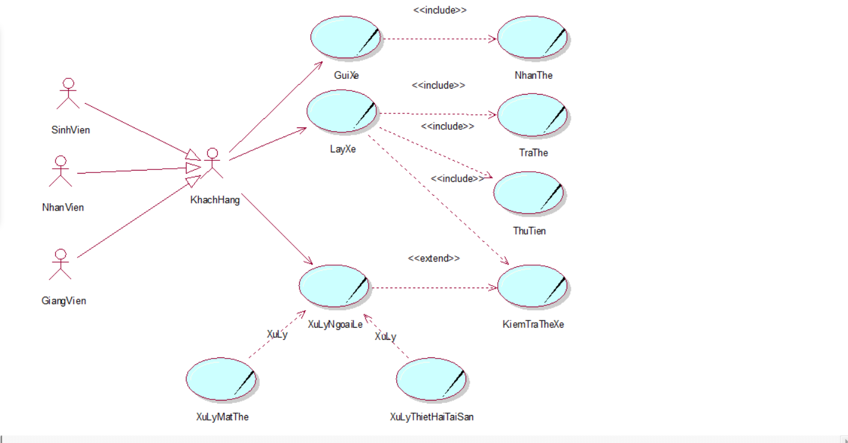

#### Use Case nghiệp vụ cho phần mềm hệ thống bãi giữ xe

## **Các module nghiệp vụ chính trong hệ thống**

* Giữ xe cho khách
* Tiến hành trả xe
* Xứ lý các trường hợp không mong muốn của khách

## **Mô tả chi tiết bảng yêu cầu hệ thống:**

1. **Các yêu cầu chức năng:**

|  |  |  |
| --- | --- | --- |
| STT | Yêu cầu chức năng | Mô tả |
| 1 | Yêu cầu chức năng đăng nhập | Yêu cầu này đòi hỏi việc phân quyền rõ ràng giữa các nhân viên nhằm kiểm soát quy trình làm việc rõ rang. |
| 2 | Chức năng thêm, xóa, sửa, tìm kiếm | Chức năng này được giới theo từng quyền và nghiệp vụ của nhân viên. VD : Thêm các giao tác gửi xe và lấy xe được thực hiện bởi cả quản lý và nhân viên. Tuy nhiên thêm, xóa, sửa taif khoản, xử lý ngoại lệ chỉ được thực hiện bởi quản lý. |
| 3 | Yêu cầu chức năng thống kê lưu lượng gửi xe theo ngày, tháng | * Thống kê số lượng xe vào * Thống kê các trường hợp ngoại lệ nhằm đưa ra cách giải quyết * Xuất các bản báo cáo thống kê. |
| 4 | Yêu cầu chức năng quản lý nhân viên | * Phân công ca trực cho nhân viên * Quản lý, thống kê các trường hợp ngoại lệ thuộc ca trực của nhân viên nào |
| 5 | Chức năng quản lý khách hàng | * Quản lý, lưu trữ thông tin khách hàng |
| 6 | Chức năng Sao lưu, khôi phục hệ thống | * Khi xảy ra sự cố bất ngờ như cúp điện, hư hỏng,… thì có thể bảo toàn dữ liệu |

##### **Yêu cầu chức năng**

1. **Các yêu cầu phi chức năng:**

|  |  |  |
| --- | --- | --- |
| STT | Yêu cầu phi chức năng | Mô tả |
| 1 | Yêu cầu xử lý | * Hệ thống được xử lý trong môi trường Windows * Hệ thống có thể in và xuất ra bản báo cáo report * Hệ thống xử dụng công nghệ .Net * Hệ thống sử dụng Hệ quản trị CSDL Sql server * Hệ thống được phát triển dựa trên mô hình thác nước * Hệ thống sử dụng các công cụ bên thứ ba bao gồm Visual Studio, DevExpress |
| 2 | Yêu cầu hiệu suất | * Do mục đích thực tế của ứng dụng nên yêu cầu xử lý ở thời gian thực * Tài nguyên sử dụng: CPU, Ram |
| 3 | An toàn thông tin | * Độ an toàn thông tin được phần quyền dựa theo nghiệp vụ của từng nhân viên rõ ràng * Phân quyền rõ ràng giữa các nghiệp vụ của từng loại nhân viên |
| 4 | Tính khả dụng | * Phù hợp với nhu cầu của một đối tượng kinh doanh bãi đổ xe, dễ dàng sử dụng, giao diện người dùng thân thiện cho nhân viên….. |
| 5 | Tính tin cậy | * Khả năng phân quyền bảo mật thông tin rõ ràng * Khả năng bảo toàn và đảm bảo dữ liệu |
| 6 | Tính kiểm tra | * Kiểm tra và ngăn chặn những lỗi vô tình hoặc cố ý do người dùng tạo ra một cách hạn chế . * Kiểm tra và đảm bảo dữ liệu xe vào và ra một cách chính xác, an toàn |
| 7 | Tài liệu | * Hỗ trợ các tài liệu bao gồm: Tài liệu khảo sát, tài liệu hướng dẫn sử dụng, tài liệu thiết kế, tài liệu hướng dẫn đóng gói. |

##### **Yêu cầu phi chức năng**

## **Mô hình hóa quy trình nghiệp vụ:**

Đặc tả các Use Case của từng nghiệm vụ bằng văn bản và bằng sơ đồ hoạt động

### **Mô hình hóa Use Case nghiệp vụ gửi xe**

Khi khách vào gửi xe, trước tiên dừng lại nơi được chỉ định, camera sẽ chụp lấy bảng số xe, người giữ xe sẽ tiến hành quẹt thẻ từ RFID để lưu thông tin, thông tin sẽ được truyền vào máy tính để xử lý. Và kết thúc với việc cho xe tiến vào bãi giữ xe. Đối tượng gửi xe: sinh viên trong trường, giảng viên, nhân viên

**Đặc tả Use Case nghiệp vụ gửi xe**

|  |
| --- |
| Use case nghiệp vụ: Gửi xe  Use case được bắt đầu khi có khách hàng tới tiến hành gửi xe. Mục tiêu của use case là cung cấp quy trình gửi xe cho khách hàng |
| Các dòng cơ bản:   1. Khách hàng tới chốt kiểm soát yêu cầu gửi xe. 2. Nhân viên tiến hành kiểm tra còn chỗ trống cho xe hay không 3. Nhân viên lấy thẻ: Lưu thông tin biển số xe, mặt khách hàng vào trong hệ thống. Sau khi lưu vào thành công tiến hành đưa thẻ cho khách hàng để khách hàng tiến vào khu vực gửi xe. |
| Các dòng thay thế:   1. Nếu khách hàng gửi xe là xe đạp thì nhân viên lấy phiếu ghi và ghi lại thông tin của khách hàng, 1 phiếu bấm vào xe đạp và 1 phiếu đưa cho khách hàng để sau khi ra lấy xe có thể dể đối chiếu thông tin. 2. Nếu không còn chỗ trống cho khách gửi xe thì từ chối tiếp nhận xe |

##### **Đặc tả use case nghiệp vụ gửi xe**

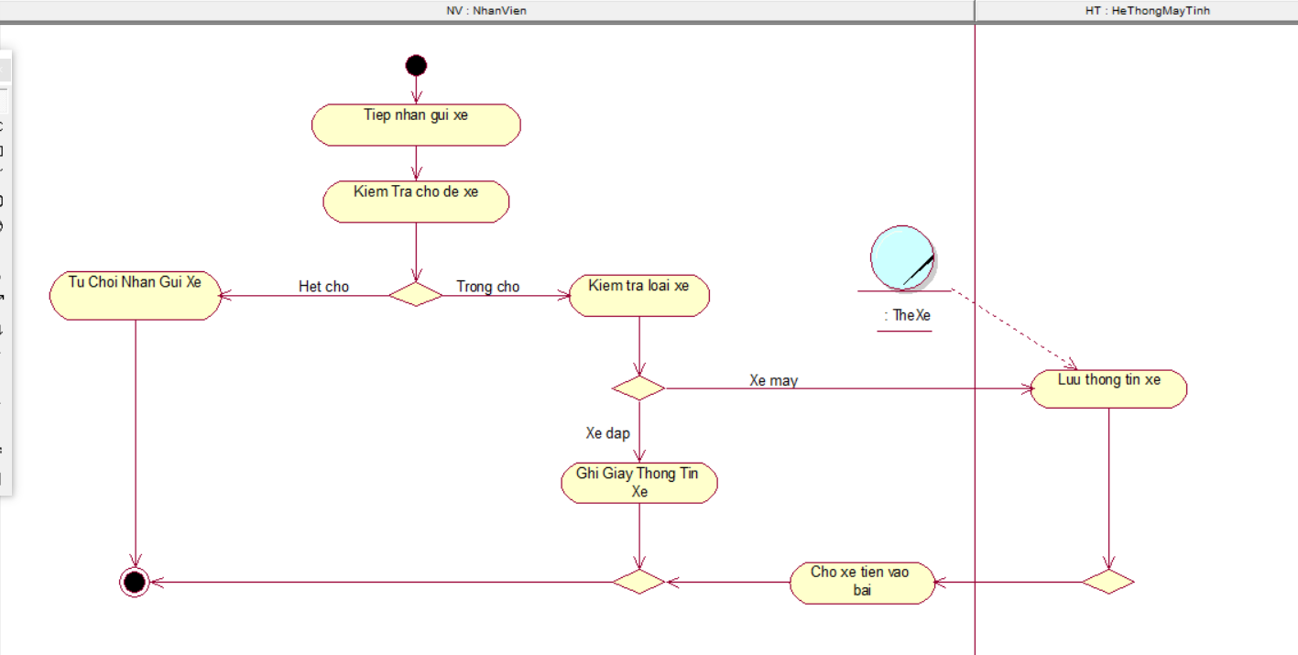

#### Sơ đồ Activity của nghiệp vụ gửi xe

Thừa tác viên: Nhân viên, hệ thốg máy tính

Thực thể nghiệp vụ: Thẻ xe

### **Mô hình hóa Use Case nghiệp vụ lấy xe:**

Khi khách lấy xe ra, dừng tại nơi được chỉ định, các camera chụp lấy bảng số xe, lúc này khách sẽ đưa thẻ từ cho nhân viên giữ xe, tiến hành quẹt thẻ lấy thông tin từ hệ thống, tiến hành so khớp với hình ảnh vừa chụp được và ảnh có trong dữ liệu hệ thống ứng với thẻ.

Trường hợp không đúng thông tin được lưu (do cả 2 nguyên nhân chủ quan và khách quan) hệ thống sẽ thông báo cho nhân viên giữ xe, tiến hành cho xe trở lại bãi và giữ lại thẻ xe theo quy định. Và các nghiệp vụ cần thiết đối với người giữ thẻ.

Trường hợp khách hàng làm mất thẻ giữ xe, nhân viên giữ xe tiến hành báo cáo mất thẻ xe cho quản lý và cho khách hàng tiến hành các bước chứng thực tài sản.

**Đặc tả Use Case nghiệp vụ lấy xe**

|  |
| --- |
| **Use case nghiệp vụ: Lấy xe**  Use case bắt đầu khi khách hàng tiến hành lấy xe. Mục tiêu của use case nhằm cung cấp quy trình xử lý trả xe cho khách hàng. |
| **Các dòng cơ bản:**  1. Khách hàng đưa xe đến chốt kiểm soát yêu cầu nhận xe.  2. Xác định thẻ giữ xe của khách hàng : Nhân viên yêu cầu xuất trình thẻ giữ xe, tiến hành lấy thông tin từ hệ thống so khớp với hình ảnh vừa chụp được và ảnh có trong dữ liệu hệ thống ứng với thẻ.  3. Lập phiếu tính toán : Sau khi kiểm tra hoàn tất thì nhân viên yêu cầu khách trả phí thời gian gửi xe sau đó trả xe cho khách hàng. |
| Các dòng thay thế:  1. Nếu thẻ giữ xe của khách hàng không hợp lệ thì từ chối yêu cầu lấy xe của khách hàng  2. Nếu thông tin của khách hàng không hợp lệ thì từ chối yêu cầu lấy xe của khách hàng |

##### **Đặc tả use case nghiệp vụ lấy xe**

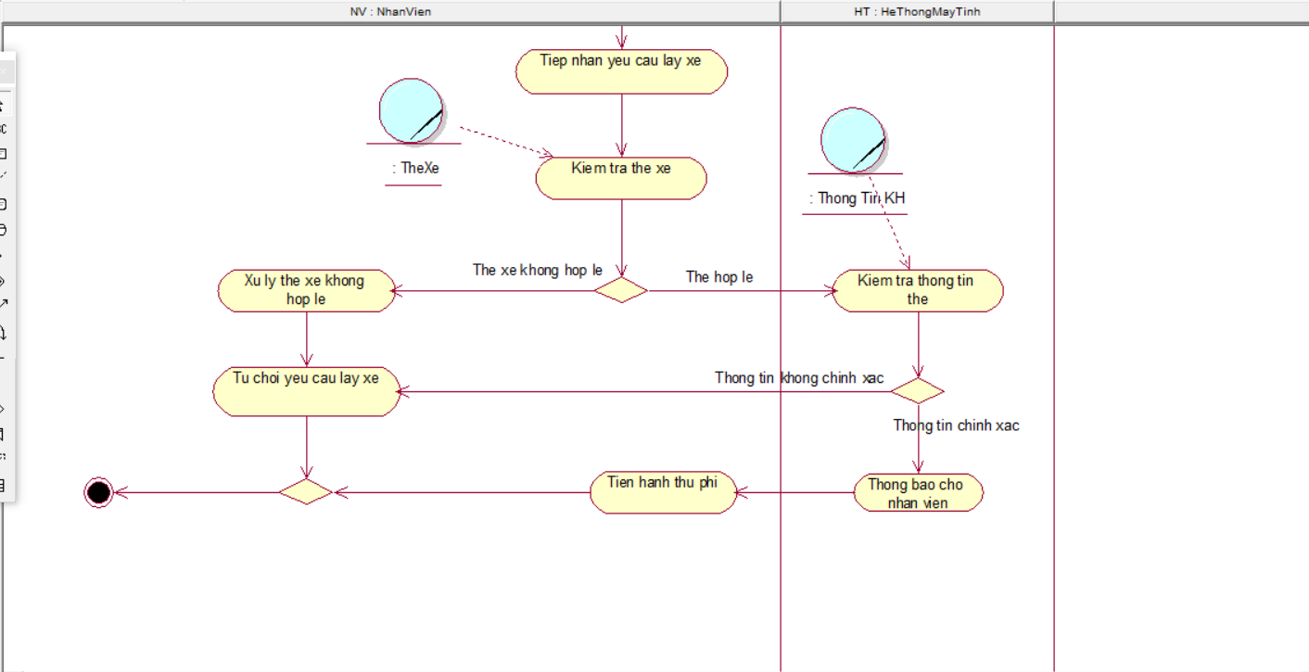

#### **Sơ đồ Activity của nghiệp vụ lấy xe**

Thừa tác viên: Nhân viên, Hệ thống máy tính

Thực thể nghiệp vụ: Thẻ xe, Thông tin khách hàng

### **Mô hình hóa Use Case nghiệp vụ xử lý ngoại lệ**

Xử lý ngoại lệ diễn ra khi khách hàng thông báo cho quản lý về các sự cố ngoài ý muốn như mất tài sản hoặc mất xe

**Đặc tả use case nghiệp vụ xử lý ngoại lệ**

|  |
| --- |
| **Use case nghiệp vụ: Xử lý ngoại lệ**  Use case bắt đầu khi Khách hàng thông báo cho nhân viên nhà xe về sự cố của mình. |
| **Các dòng cơ bản:**   1. Khách hàng thông báo cho nhân viên về sự cố 2. Nhân viên thông báo cho quản lý để tiến hành giải quyết sự cố 3. Quản lý xác định trường hợp sự cố của khách hàng :   3.1 Xử lý mất thẻ xe: Quản lý cho khách hàng tiến hành các bước chứng thực tài sản, nếu tài sản là của khách hàng tiến hành cho khách hàng lấy xe.  3.2 Xử lý thiệt hại tài sản khách hàng: Tiến hành kiểm tra camera ghi hình,thông tin khách hàng được lưu trong hệ thống đưa ra các biện pháp xử lý  3.2.1 Nếu là lỗi của nhà xe, dựa vào mức độ thiệt hại và bồi thường tài sản cho khách hàng  3.2.2 Nếu không phải lỗi của nhà xe ,thông báo cho cơ quan chức năng giúp nhà xe giải quyết  4. Lập biên bản xử lý, chuyển giao hồ sơ cho cơ quan chức năng |

##### **Đặc tả use case nghiệp vụ xử lý ngoại lệ**

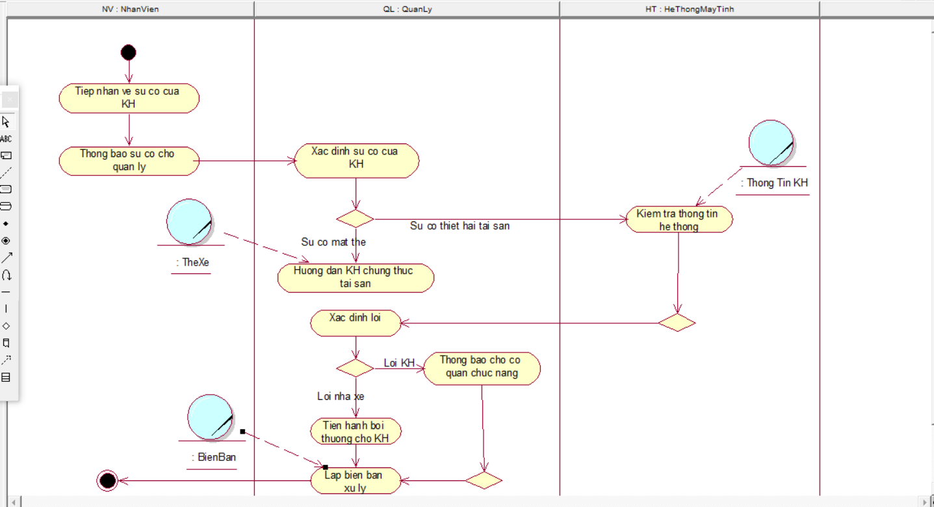

#### Sơ đồ Activity của nghiệp vụ xử lý ngoại lệ

Thừa tác viên: Nhân viên trực ca, nhân viên quản lý, hệ thốg máy tính

Thực thể nghiệp vụ: Thẻ xe, thông tin khách hàng, biên bản xử lý

## **Mô hình Use case hệ thống (xác định các yêu cầu từ động hóa / các chức năng của phần mềm)**

Hệ thống bãi giữ xe thông minh cung cấp cho người sử dụng các chức năng vượt trội so với các cách truyền thống. Tạo ra sự tiện lợi cho công cuộc giám sát, ghi nhận thông tin của khách hàng một cách nhanh chóng cùng với đó là khả năng xử lý thông tin chính xác đảm bảo tối đa về bảo mật cũng như an ninh tạo sự an toàn tuyệt đối cho tài sản của khách hàng. Hệ thống áp dụng công nghệ đọc mã vạch hiện đại cùng với đó là quá trình xử lý ảnh, lưu trữ thông tin qua một máy tính có khả năng xử lý cao.

Song song với đó, hệ thống còn cung cấp các chức năng phân quyền người sử dụng, quản lý nhân viên, thẻ xe, quản lý các thông tin được lưu trữ trong 1 khoảng thời gian nhất định nhằm phục vụ cho công tác quản lý thuận tiện hơn.

Mô hình Use case nhằm thể hiện các chức năng chính mà hệ thống hỗ trợ tự động

* **Use case tương tác hệ thống:**

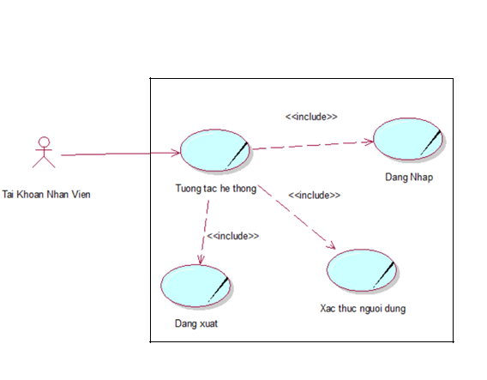

#### Use case tương tác hệ thống

|  |  |
| --- | --- |
| Tên use case | **Tương Tác Hệ Thống** |
| Use case id | UC_TTHT |
| Tác nhân chính | Tài Khoản Nhân Viên |
| Tổng quan | Nhân viên tham gia, tương tác với hệ thống |
| Độ ưu tiên | Mức độ ưu tiên cao nhất |
| Mối quan hệ | * Tác nhân : Tài khoản nhân viên * Include : Dang nhap, xac thuc nguoi dung, dang xuat |
| Dòng sự kiến chính | 1. Nhân viên nhập thông tin tài khoản mật khẩu 2. Hệ thống tiến nhận thông tin nhân viên 3. Hệ thống tiến hành xác thực người dùng 4. Hệ thống tiền hành đăng nhập đưa người dùng vào giao diện chính của hệ thống |
| Tiền điều kiện | Khởi động hệ thống, hệ thống vào trạng thái sẵn sàng làm việc |
| Hậu điều kiện | Hệ thống cung cấp giao diện, chức năng cần thiết cho nhân viên |

##### **Đặc tả chức năng Use-case tương tác hệ thống**

* **Use case quản lý tài khoản hệ thống**

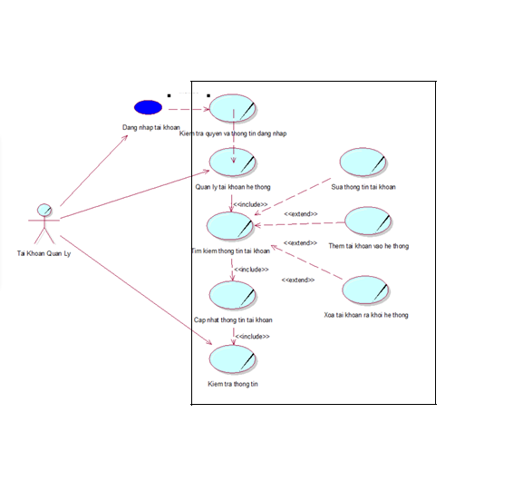

#### Use case quản lý tài khoản hệ thống

|  |  |
| --- | --- |
| Tên use case | **Quản lý tài khoản hệ thống** |
| Use case id | UC_QLTKHT |
| Tác nhân chính | Tài khoản quản lý |
| Tổng quan | Hệ thống cung cấp cho quản lý quyền quản trị tài khoản đối với hệ thống |
| Độ ưu tiên | Mức độ ưu tiên dựa vào thao tác tác vụ quản lý tài khoản của quản lý |
| Mối quan hệ | * Tác nhân : Tài khoản quản lý * Include : Xem thông tin tài khoản, cập nhật thông tin tài khoản, tìm kiếm thông tin tài khoản, tra cứu và tìm kiếm tài khoản, đăng nhập hệ thống và kiểm tra thông tin đăng nhập * Extend : Thêm tai khoản, xóa tài khoản, Sửa tài khoản |
| Dòng sự kiến chính | 1. Quản lý tiền hành đăng nhập vào hệ thống 2. Hện thống tién hành kiểm tra thông tin và quyền đăng nhập 3. Quản lý nhập vào các thông tin tài khoản cần tìm kiếm 4. Quản lý tiến hành các tác vụ liên quan 5. Hệ thống cập nhật thao tác, thông tin mà quản lý thưc hiện, lưu trữ vào cơ sở dữ liệu 6. Hệ thống hiện ra kết quả cho quản lý tiến hành kiểm tra |
| Tiền điều kiện | Hệ thống đã khởi động và vào trạng thái sẵn sàng làm việc, Tài khoản đang đăng nhập vào là tài khoản quản lý |
| Hậu điều kiện | Hệ thống chỉnh sửa, cập nhật và lưu lại các thông tin, thao tác của tài khoản quản lý. |

##### **Đặc tả chức năng Use case quản lý tài khoản hệ thống**

* **Use case quản lý thẻ xe**

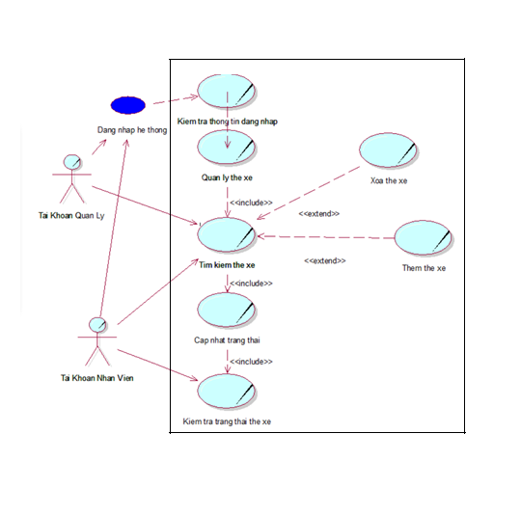

#### Use case quản lý thẻ xe

|  |  |
| --- | --- |
| Tên use case | **Quản lý thẻ xe** |
| Use case id | UC_QLTX |
| Tác nhân chính | Tài khoản quản lý |
| Tổng quan | Hệ thống cung cấp cho quản lý quyền quản trị thẻ xe đối với hệ thống |
| Độ ưu tiên | Mức độ ưu tiên dựa vào thao tác tác vụ quản lý thẻ xe của quản lý |
| Mối quan hệ | * Tác nhân : Tài khoản quản lý, tài khoản nhân viên * Include : Kiêm tra trạng thái thẻ,thông tin thẻ xe, tìm kiếm thông tin tài khoản, tìm kiếm thẻ xe, cập nhật trạng thái của thẻ xe * Extend : Thêm thẻ xe, xóa thẻ xe |
| Dòng sự kiến chính | 1. Quản lý tiền hành đăng nhập vào hệ thống 2. Hện thống tién hành kiểm tra thông tin và quyền đăng nhập 3. Nhân viên vào giao diện quản lý thẻ xe của hê thống 4. Hệ thống trả về kết quả theo yêu cầu của nhân viên 5. Nhân viên tìm kiếm thông tin thẻ xe 6. Đối với tài khoản quản lý, có thêm chức năng thêm thẻ vào trong hệ thống, xóa thẻ ra khỏi hệ thống 7. Hệ thống cập nhật thao tác, thông tin mà quản lý thưc hiện, lưu trữ vào cơ sở dữ liệu 8. Kiểm tra trạng thái của thẻ xe |
| Tiền điều kiện | Hệ thống đã khởi động và vào trạng thái sẵn sàng làm việc, tiếp nhận yêu cầu quản lý thẻ xe của quản lý |
| Hậu điều kiện | Hệ thống chỉnh sửa, cập nhật và lưu lại các thông tin, trạng thái của thẻ xe |

##### **Đặc tả chức năng Use-case quản lý thẻ xe**

* **Use case báo cáo và thống kê**

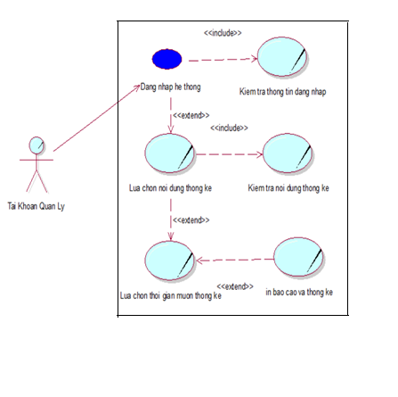

#### Use case báo cáo và thống kê

|  |  |
| --- | --- |
| Tên use case | **Báo cáo và thống kê** |
| Use case id | UC_BC_TK |
| Tác nhân chính | Tài khoản quản lý |
| Tổng quan | Hệ thống cung cấp cho quản lý chức năng báo cáo và thống kê |
| Độ ưu tiên | Mức độ ưu tiên dựa vào thao tác tác vụ báo cáo & thống kê của quản lý |
| Mối quan hệ | * Tác nhân : Tài khoản quản lý * Include : Đăng nhập hệ thống, Kiểm tra thông tin đăng nhập, Kiểm tra nội dung thống kê * Extend : Lựa chọn nội dung thống kê, lựa chọn thời gian muốn thống kê, in báo cáo và thống kê |
| Dòng sự kiến chính | 1. Quản lý tiền hành đăng nhập vào hệ thống 2. Hện thống tién hành kiểm tra thông tin và quyền đăng nhập 3. Hệ thống tiếp nhận và kiểm tra các yêu cầu, nội dung muốn thống kê 4. Hệ thống xác nhận mốc thời gian muốn thống kê 5. In các bản báo cáo thống kê doanh thu |
| Tiền điều kiện | Hệ thống đã khởi động và vào trạng thái sẵn sàng làm việc, tiếp nhận yêu cầu thôg kê của quản lý |
| Hậu điều kiện | Hệ thống phải luôn luôn thống kê khi nhập xuất, và luôn có thể in các bản báo cáo thống kê. |

##### **Đặc tả chức năng Use-case quản lý thẻ xe**

* **Use case hệ thống tự động hóa**

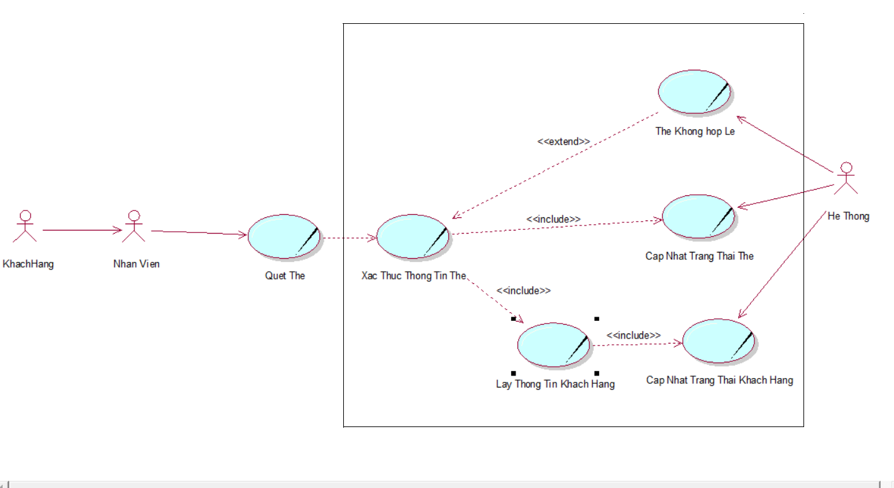

#### Use case hệ thống tự động hóa

|  |  |
| --- | --- |
| Tên use case | **Báo cáo và thống kê** |
| Use case id | UC_HT_TĐH |
| Tác nhân chính | Hệ thống |
| Tổng quan | Hệ thống tự động cập nhật trạng thái thẻ và thông tin khách hàng |
| Độ ưu tiên | Mức độ ưu tiên dựa vào thao tác tự động cập nhật khi thẻ xe được xác thực |
| Mối quan hệ | * Tác nhân : Nhân Viên * Include : Cập nhật trạng thái thẻ, lấy thông tin khách hàng, cập nhật trạng thái tài khoản * Extend : Thẻ không hợp lệ |
| Dòng sự kiến chính | 1. Khách hàng yêu cầu gửi xe hoặc lấy xe 2. Nhân viên quẹt thẻ xe nhận từ khách hàng hoặc thẻ mới nếu khách hàng gửi xe. 3. Hệ thống xác thực thông tin thẻ. 4. Hệ thống tự động cập nhật trạng thái thẻ xe và khách hàng. |
| Tiền điều kiện | Hệ thống đã khởi động và vào trạng thái đã được quẹt thẻ xe. |
| Hậu điều kiện | Hệ thống phải luôn luôn xác thực thẻ xe khi quẹt thẻ. |

##### **Bảng đặc tả chức năng Use-case hệ thống tự động hóa**

* **Use case quản lý nhân viên**

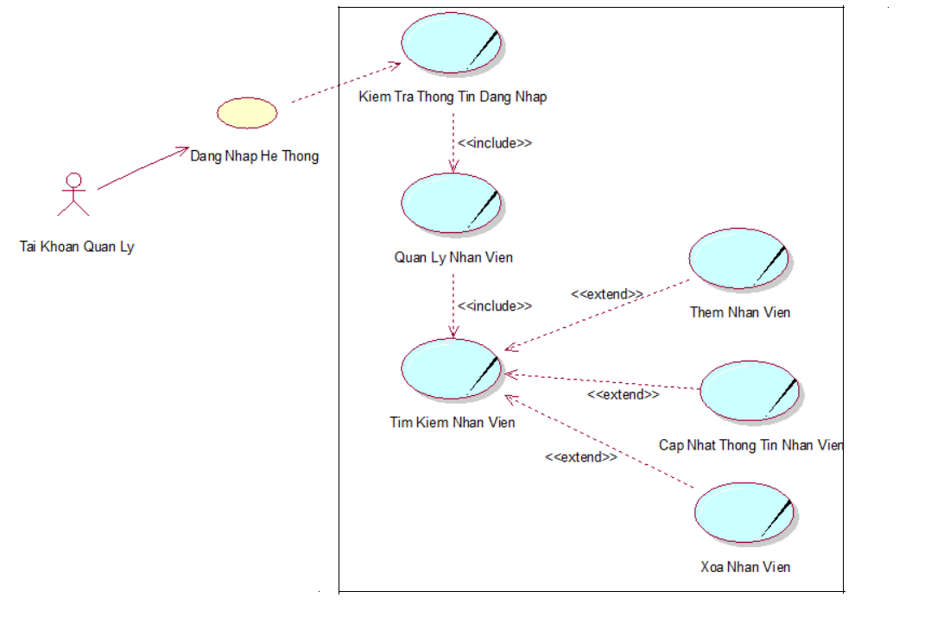

#### Use case quản lý nhân viên

|  |  |
| --- | --- |
| Tên use case | **Báo cáo và thống kê** |
| Use case id | UC_QL_NV |
| Tác nhân chính | Tài khoản quản lý |
| Tổng quan | Hệ thống cung cấp cho quản lý chức năng quản lý nhân viên |
| Độ ưu tiên | Mức độ ưu tiên dựa vào thao tác tác vụ quản lý nhân viên của quản lý |
| Mối quan hệ | * Tác nhân : Quản Lý * Include : Quản lý nhân viên,tìm kiếm nhân viên * Extend : Thêm nhân viên,xóa nhân viên, cập nhật thông tin nhân viên |
| Dòng sự kiến chính | 1. Quản lý tiền hành đăng nhập vào hệ thống 2. Hệ thống tién hành kiểm tra thông tin và quyền đăng nhập 3. Hệ thống tiếp nhận và cho phép tài khoản quản lý thao tác trên bảng nhân viên 4. Hệ thống xác nhận lưu các thao tác của tài khoản quản lý |
| Tiền điều kiện | Hệ thống đã khởi động và vào trạng thái sẵn sàng làm việc, tiếp nhận yêu cầu quản lý nhân viên. |
| Hậu điều kiện | Hệ thống chỉnh sửa, cập nhật và lưu lại các thông tin của nhân viên. |

##### **Đặc tả chức năng Use-case quản lý nhân viên**

## **Sơ đồ lớp mức phân tích**

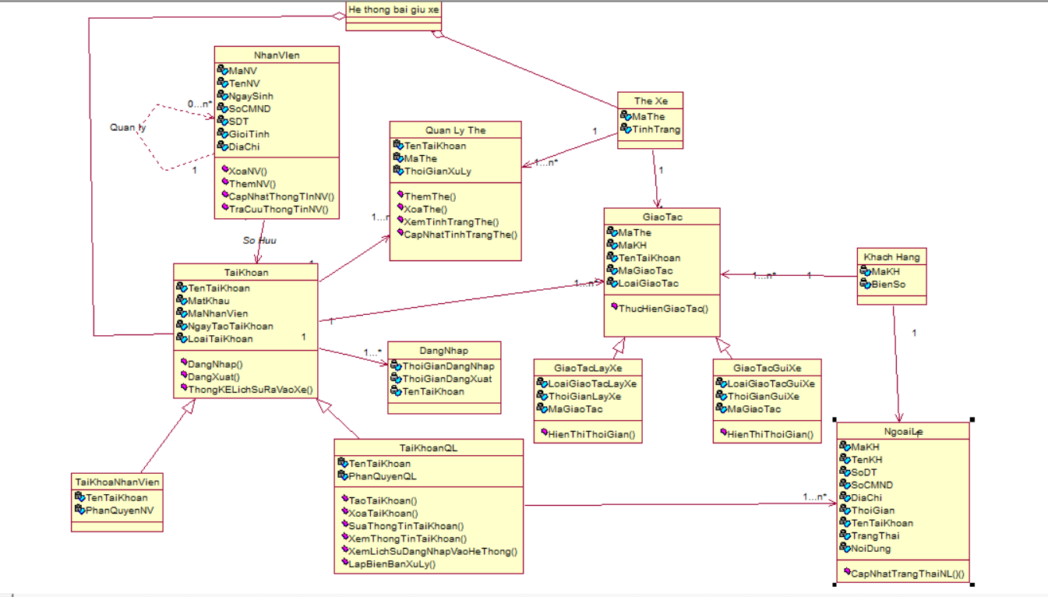

#### Sơ đồ lớp mức phân tích hệ thống bãi giữ xe

# **THIẾT KẾ HỆ THỐNG**

## **Thiết kế CSDL**

### **Mô hình dữ liệu mức quan hệ**

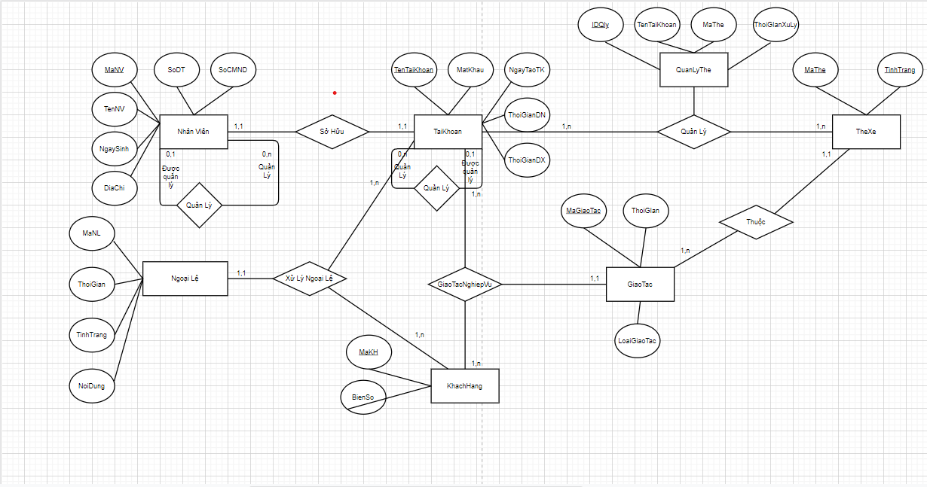

#### Mô hình ERD

### **Ràng buộc toàn vẹn**

1.NHANVIEN(MANV,TENNV,GIOITINH,SDT,NGAYSINH,DIACHI,SCMND)

- Mỗi nhân viên có mã nhân viên ( MANV) duy nhất.

- Năm hiện tại trừ NGAYSINH < 30.

- GIOITINH phải là Nam hoặc Nữ.

2. LOAITK (MALOAI, TENLOAI):

- Mỗi loại tài khoản có mã loại (MALOAI) duy nhất.

3.TAIKHOAN(TENTAIKHOAN,PASSWORD,MANV,NGAYTAOTAIKHOAN,LOAITAIKHOAN):

- Mỗi tài khoản có tên tài khoản (TenTaiKhoan) duy nhất, mã nhân viên tương ứng (MANV) với bảng nhân viên(MANV) và loại tài khoản tương ứng (LoaiTaiKhoan) với bảng LoaiTK(MaLoai).

- NGAYTAOTAIKHOAN tự cập nhật ngày hiện tại.

4.DANGNHAP(TENTAIKHOAN,THOIGIANDANGNHAP,THOIGIANDANGXUAT):

-Tên tài khoản (TENTAIKHOAN) tương ứng với bảng TAIKHOAN (TENTAIKHOAN)

- THOIGIANDANGNHAP tự cập nhật ngày tháng năm giờ hiện tại khi tài khoản được đăng nhập.

5. THEXE (MATHE, TINHTRANG)

- Mỗi thẻ xe có mã thẻ(MATHE) duy nhất.

6. QUANLYTHEXE (IDQLY, TENTAIKHOAN, MATHE, THOIGIANXULY)

- Mỗi quản lý thẻ xe có định danh quản lý duy nhất(IDQLY), tên tài khoản tương ứng(TENTAIKHOAN) với bảng TAIKHOAN(TENTAIKHOAN) và mã thẻ (MATHE) tương ứng với bảng THEXE(MATHE).

7. LOAIGIAOTAC (MAGIAOTAC, TENGIAOTAC)

- Mỗi loại giao tác có một loại duy nhất (LOAIGIAOTAC)

8. KHACHHANG (MAKH, BIENSO,TINHTRANG)

- Mỗi khách hàng có một mã khách hàng (MAKH) duy nhất.

9.GIAOTAC(MAGIAOTAC,MATHE,TENTAIKHOAN,MAKH,MALOAIGIAOTAC,THOIGIAN)

- Mỗi giao tác có một mã giao tác duy nhất (MAGIAOTAC), mã thẻ tương ướng với bảng THEXE(MATHE), tên tài khoản tương ứng(TENTAIKHOAN) với bảng TAIKHOAN(TENTAIKHOAN) và mã khách hàng (MAKH) tương ứng với bảng KHACHHANG(MAKH)

- Mỗi lần giao tác được thực hiện TinhTrang của bảng THEXE tự cập nhật đã có thông tin hoặc chưa có thông tin với mã thẻ xe tương ứng với mỗi lần giao tác.

- Mỗi lần giao tác được thực hiện TINHTRANG của bảng KHACHHANG tự cập nhật đang gửi xe hoặc đã lấy xe.

10.NGOAILE(MANL,MAKH,TENTAIKHOAN,TRANGTHAINL,THOIGIAN,NOIDUNG)

- Mỗi ngoại lệ có một mã ngoại lệ(MANL) duy nhất, tên tài khoản tương ứng(TENTAIKHOAN) với bảng TAIKHOAN(TENTAIKHOAN) và mã khách hàng (MAKH) tương ứng với bảng KHACHHANG(MAKH)

### **Sơ đồ lớp mức thiết kế**

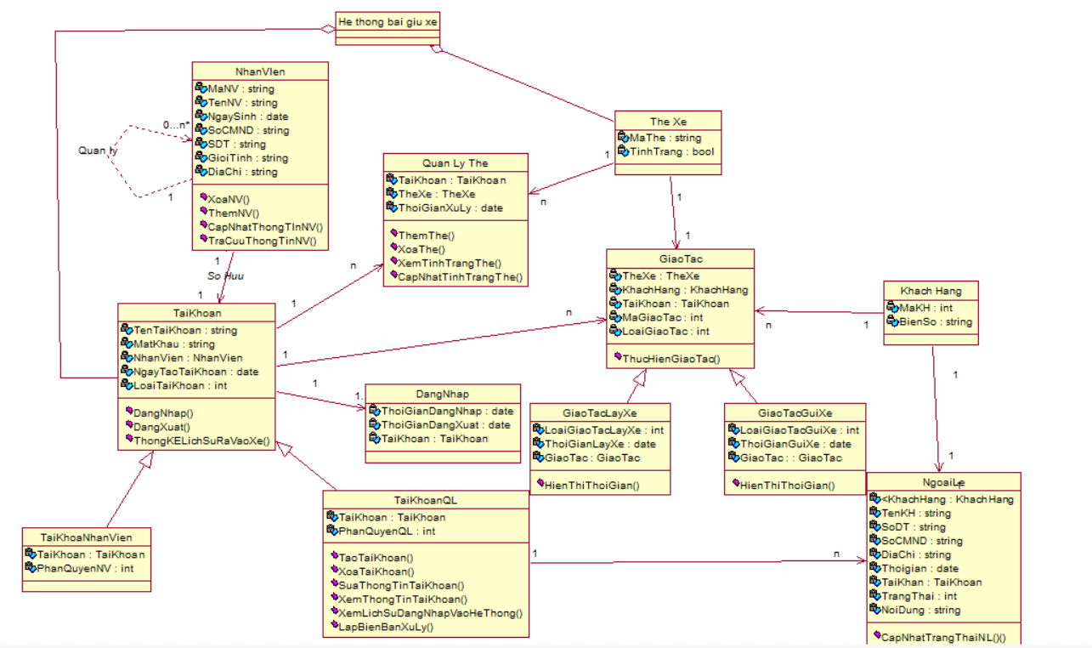Hình 3.1 Sơ đồ lớp mức thiết kế mô hình quản lý nhân viên

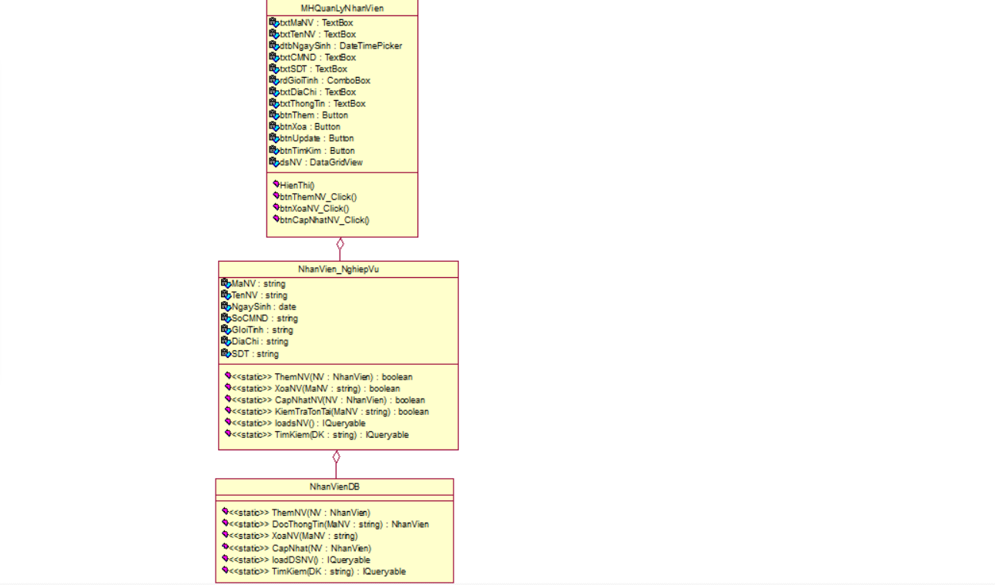

#### Sơ đồ lớp mức thiết kế mô hình quản lý nhân viên

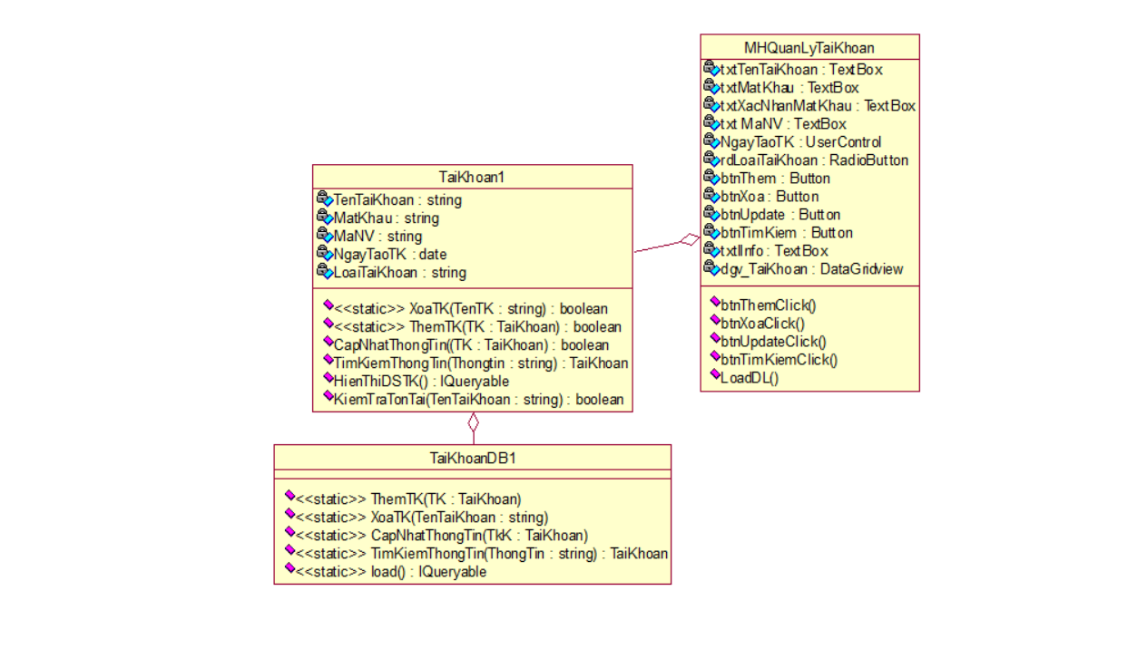

#### Sơ đồ lớp mức thiết kế mô hình quản lý tài khoản

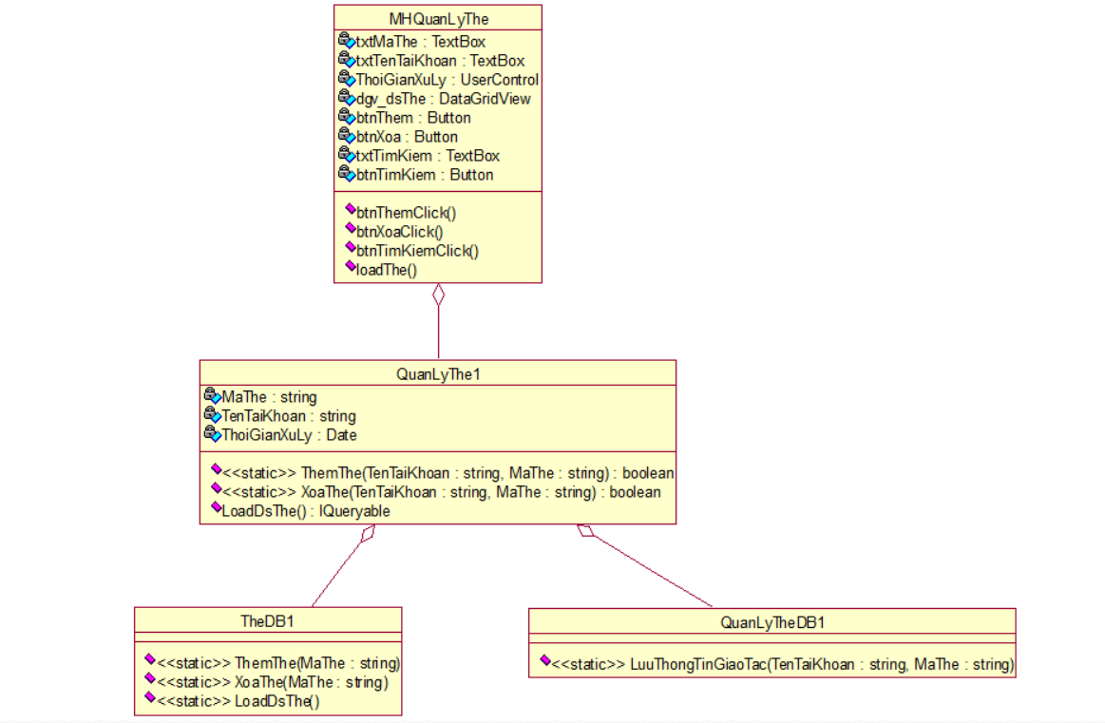

#### Sơ đồ lớp mức thiết kế mô hình quản lý thẻ

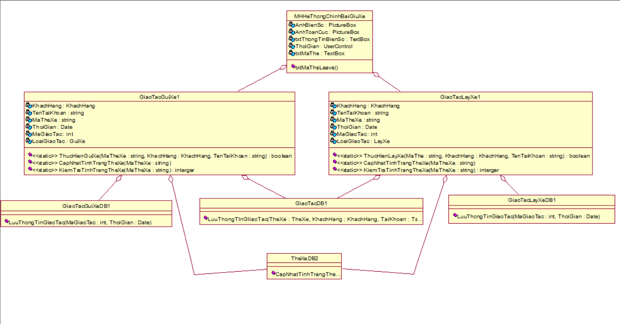

#### Sơ đồ lớp mức thiết kế mô hình gửi / lấy xe

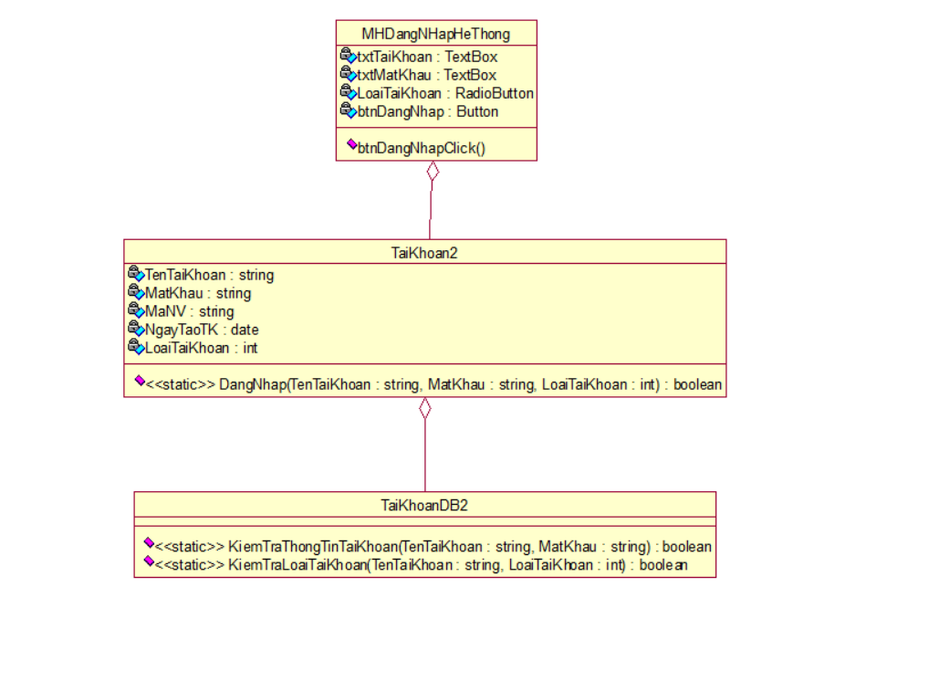

#### Sơ đồ lớp mức thiết kế mô hình đăng nhập

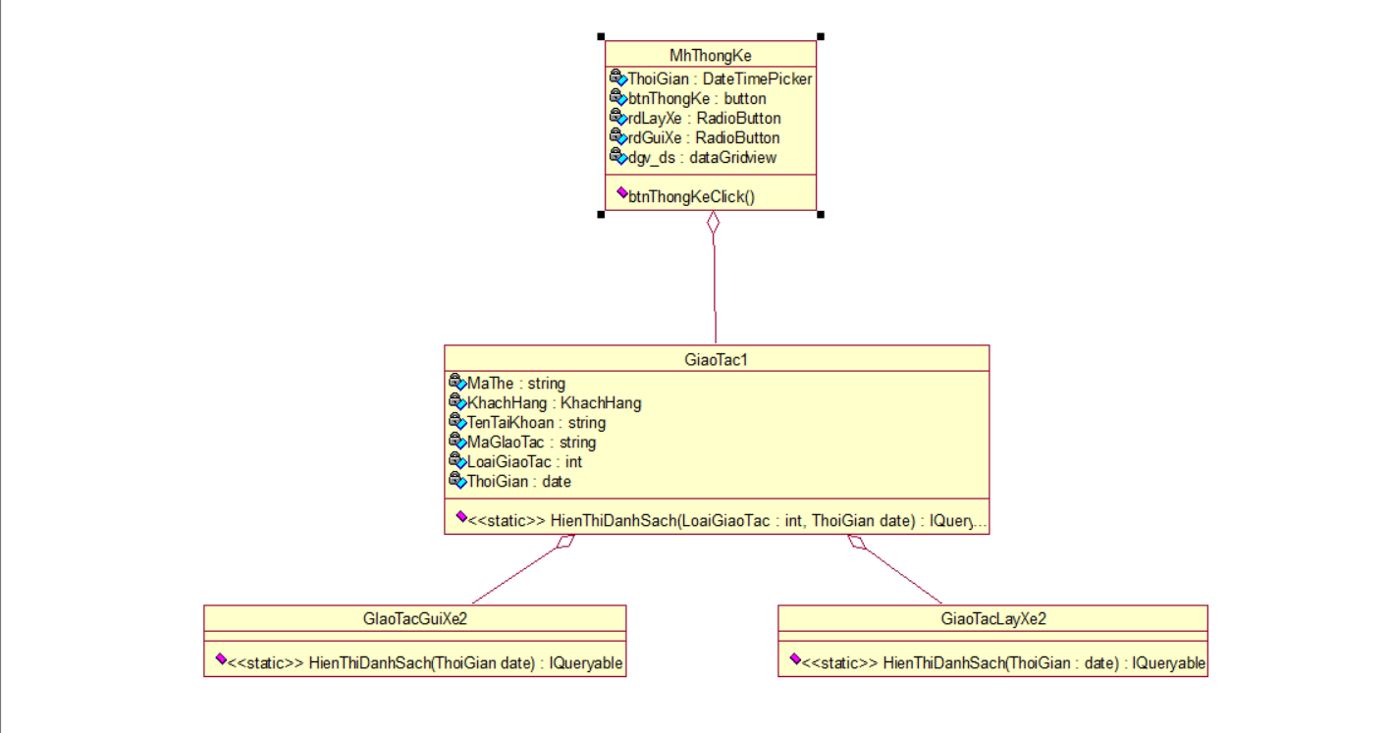

#### Sơ đồ lớp mức thiết kế mô hình thống kê

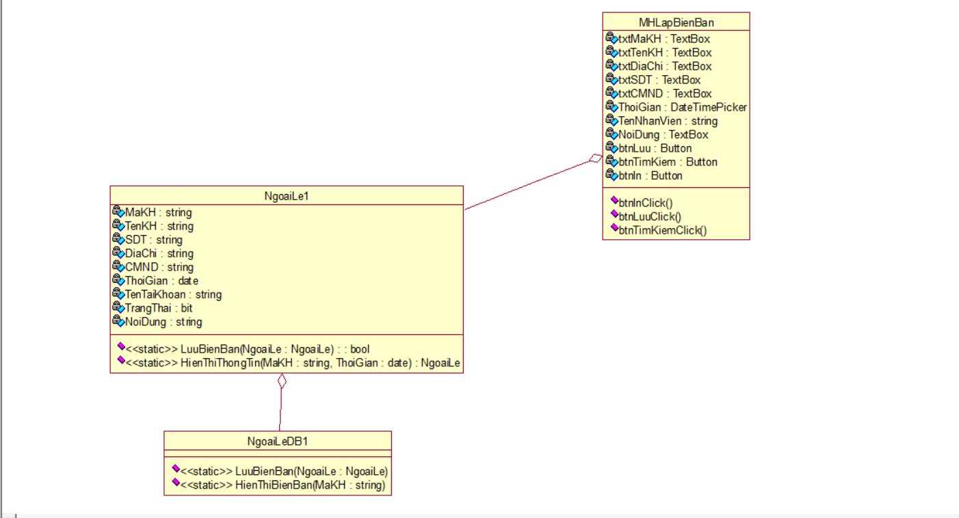

#### Sơ đồ lớp mức thiết kế mô hình lập biên bản

### **Thiết kế giao diện hệ thống**

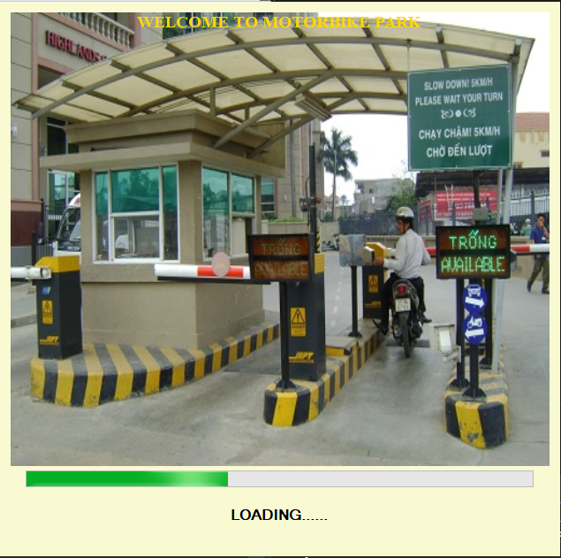

#### Giao diện Welcome

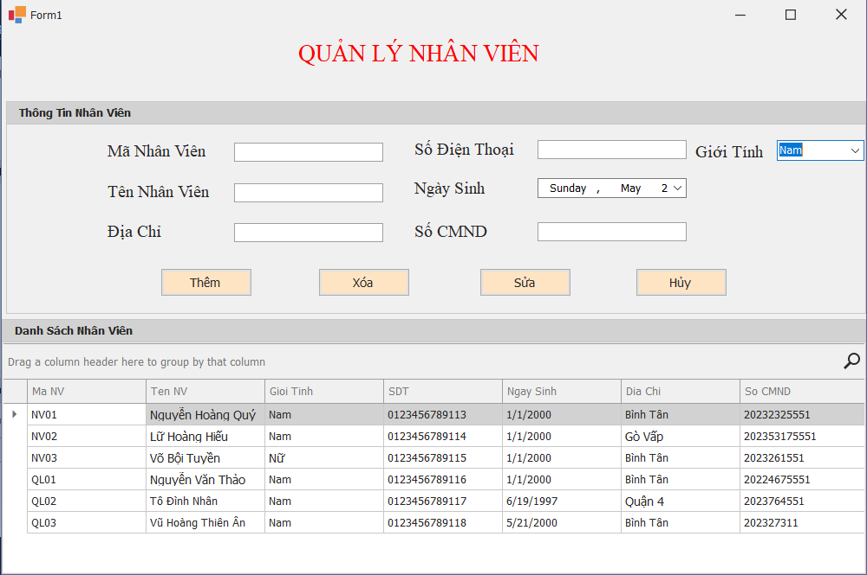

#### Giao diện quản lý nhân viên

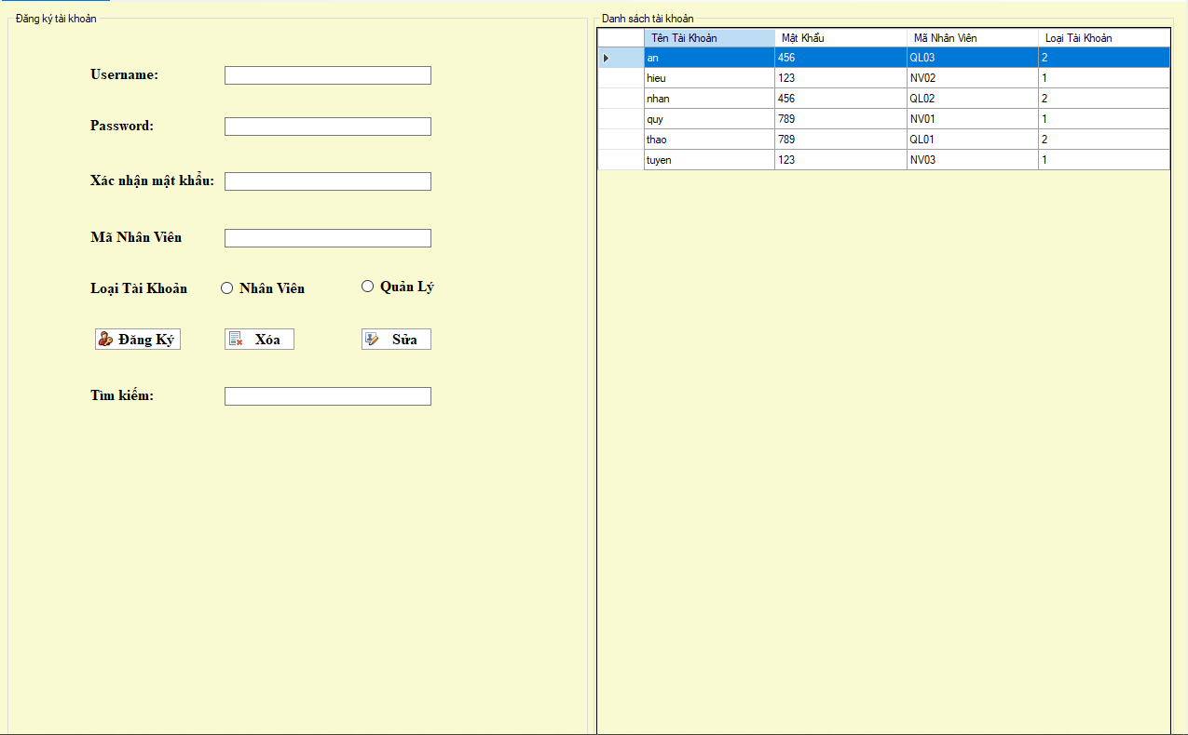

#### Giao diện quản lý tài khoản

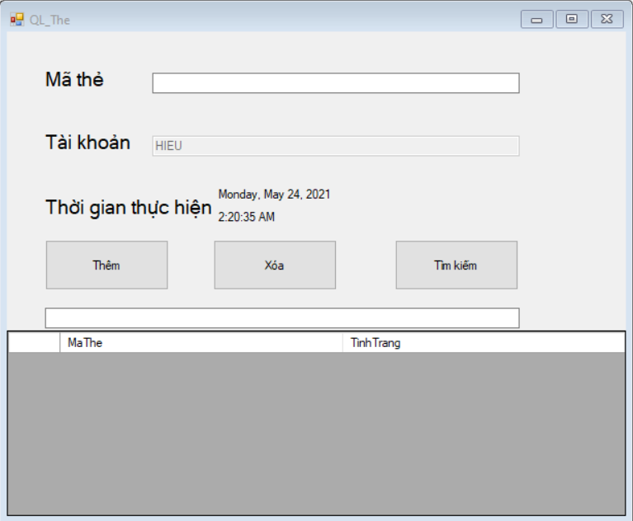

#### Giao diện quản lý thẻ cho tài khoản quản lý

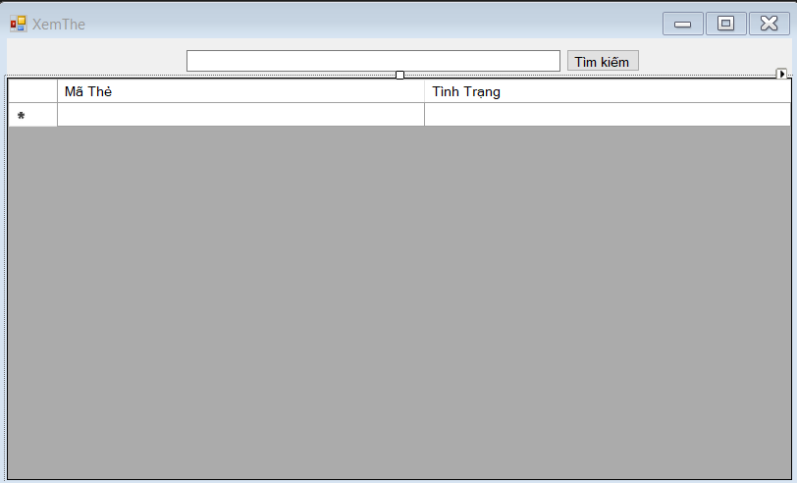

#### Giao diện xem thẻ

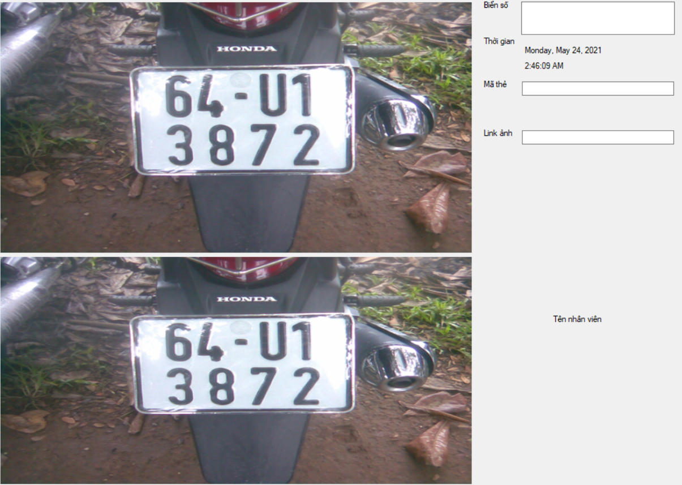

#### Giao diện Gửi xe / Lấy xe

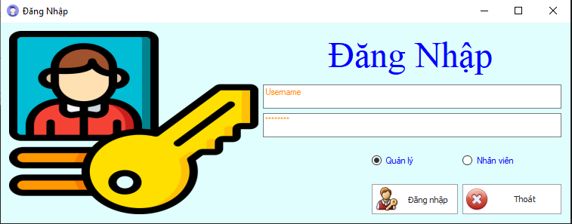

#### Giao diện đăng nhập

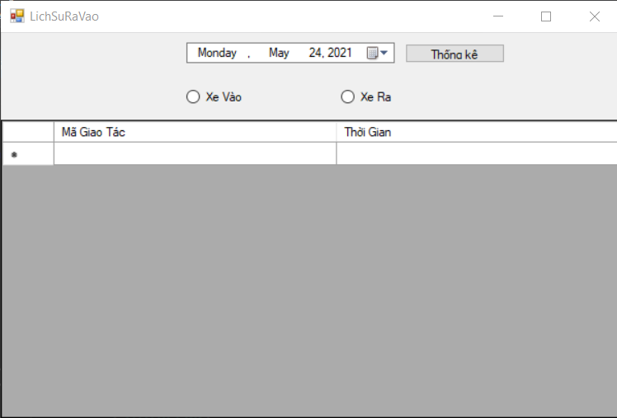

#### Giao diện xem lịch sử ra vào

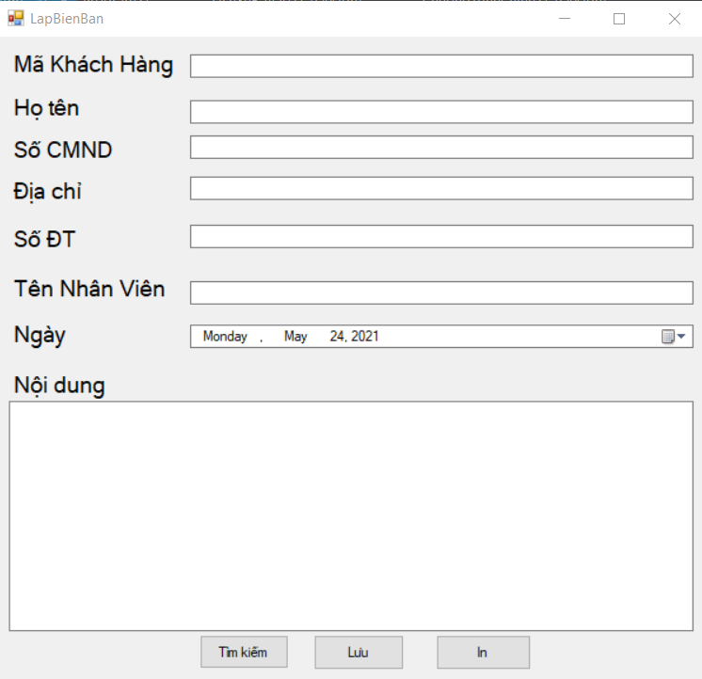

#### Giao diện tạo biên bản về sự cố

# **CƠ SỞ LÝ THUYẾT**

## **Xử lý ảnh và các vấn đề liên quan đến xử lý ảnh:**

### **Xứ lý ảnh là gì ?**

Con người thu nhận thông tin qua các giác quan, trong đó thị giác đóng vai trò quan trọng nhất. Những năm trở lại đây với sự phát triển của phần cứng máy tính, xử lý ảnh và đồ hoạ đó phát triển một cách mạnh mẽ và có nhiều ứng dụng trong cuộc sống. Xử lý ảnh và đồ hoạ đóng một vai trò quan trọng trong tương tác người máy.

Quá trình xử lý ảnh được xem như là quá trình thao tác ảnh đầu vào nhằm cho ra kết quả mong muốn. Kết quả đầu ra của một quá trình xử lý ảnh có thể là một ảnh “tốt hơn” hoặc một kết luận.

XỬ LÝ ẢNH

Ảnh

Ảnh

“Tốt hơn”

Kết luận

#### Quá trình xử lý ảnh

Ảnh có thể xem là tập hợp các điểm ảnh và mỗi điểm ảnh được xem như là đặc trưng cường độ sáng hay một dấu hiệu nào đó tại một vị trí nào đó của đối tượng trong không gian và nó có thể xem như một hàm n biến P (c1, c2, ..., cn). Do đó, ảnh trong xử lý ảnh có thể xem như ảnh n chiều.

Sơ đồ tổng quát của một hệ thống xử lý ảnh :

#### Các bước cơ bản trong một hệ thống xử lý ảnh

Lưu trữ

Thu nhận ảnh

(Scanner,

Camera,Sensor)

Tiền xử lý

Trích chọn  
đặc điểm

Hệ quyết định

Đối sánh rút ra kết luận

Hậu

xử lý

### **Các vấn đề cơ bản trong xử lý ảnh**

**Các khái niệm cơ bản**

**Ảnh và điềm ảnh**: Điểm ảnh được xem như là dấu hiệu hay cường độ sáng tại 1 toạ độ trong không gian của đối tượng và ảnh được xem như là 1 tập hợp các điểm ảnh.

**Mức xám, màu**: Là số các giá trị có thể có của các điểm ảnh của ảnh

**Màu sắc**: Mắt người có thể phân biệt được vài chục màu nhưng chỉ có thể cảm nhận được hàng ngàn màu. Ba thuộc tính của một màu đó là: Sắc (Hue), Độ thuần khiết (Saturation), và độ sáng hay độ chói (Itensity).

Trong xử lý ảnh và đồ họa, mô hình màu là một chỉ số kỹ thuật của một hệ tọa độ màu 3 chiều với tập các màu nhỏ thành phần có thể trông thấy được trong hệ thống tọa độ màu thuộc một gam màu đặc trưng. Ví dụ như mô hình màu RGB (Red, Green, Blue): là một đơn vị tập các màu thành phần sắp xếp theo hình lập phương của hệ trục tọa độ Đề các.

Mục đích của mô hình màu là cho phép các chỉ số kỹ thuật quy ước của một số loại màu sắc thích hợp với các màu sắc của một số gam màu khác. Chúng ta có thể nhìn thấy trong mô hình màu này, không gian màu là một tập hợp nhỏ hơn của không gian các màu có thể nhìn thấy được, vì vậy một mô hình màu không thể được sử dụng để định rõ tất cả có thể nhìn thấy. Sau đây, ta xem xét một số mô hình hay được sử dụng nhất.

Mô hình màu RGB (Red, Green, Bule) :

Màu đỏ, lục – xanh lá cây, lam – xanh da trời (RGB) được sử dụng phổ biến nhất. Những màu gốc RGB được thêm vào những màu gốc khác điều đó tạo nên sự đóng góp riêng của từng màu gốc được thêm cùng nhau để mang lại kết qaủ. Tập hợp màu nhỏ thành phần sắp xếp theo khối lập phương đơn vị. Đường chéo chính của khối lập phương với sự cân bằng về số lượng từng màu gốc tương ứng với các mức độ xám với đen là (0,0,0) và trắng (1,1,1).

#### Mô hình màu RGB

Blue(0,255)

(0, 0, 1)

(0,0,0)

(1,0,0)

Red

(0,1,0) green

**Mô hình màu CMY (Cyan, Magenta, Yellow):**

Là phần bù tương ứng cho các màu đỏ, lục, lam và cúng được sử dụng như những bộ lọc loại trừ các màu này từ ánh sáng trắng. Vì vậy CMY còn được gọi là các phần bù loại trừ của màu gốc. Tập hợp màu thành phần biểu diễn trong hệ tọa độ Đề-các cho mô hình mầu CMY cũng giống như cho mô hình màu RGB ngoại trừ màu trắng (ánh sáng trắng), được thay thế màu đen (không có ánh sáng) ở tại nguồn sáng. Các màu thường được tạo thành bằng cách loại bỏ hoặc được bù từ ánh sáng trắng hơn là được thêm vào những màu tối.

#### Các màu gốc bù và sự pha trộn giữa chúng

Khi bề mặt được bao phủ bởi lớp mực màu xanh tím, sẽ không có tia màu đỏ phản chiếu từ bề mặt đó. Màu xanh tím đã loại bỏ phần màu đỏ phản xạ khi có tia sáng trắng, mà bản chất là tổng của 3 màu đỏ, lục, lam. Vì thế ta có thể coi màu Cyan là màu trắng trừ đi màu đỏ và đó cũng là màu lam cộng màu lục. Tương tự như vậy ta có màu đỏ thẫm (magenta) hấp thụ màu lục, vì thế nó tương đương với màu đỏ cộng màu lam. Và cuối cùng màu vàng (yellow) hấp thụ màu lam, nó sẽ bằng màu đỏ cộng với lục.

Khi bề mặt của thực thể được bao phủ bởi xanh tím và vàng, chúng sẽ hấp thụ hết các phần màu đỏ và xanh lam của bề mặt. Khi đó chỉ tồn tại duy nhất màu lục bị phản xạ từ sự chiếu sáng của ánh sáng trắng. Trong trường hợp khi bề mặt được bao phủ bởi cả 3 màu xanh tím, vàng, đỏ thẫm, hiện tượng hấp thụ xảy ra trên cả 3 màu đỏ, lục và lam. Do đó, màu đen sẽ màu của bề mặt. Những mối liên hệ này có thể được miêu tả bởi :



#### Sự biến đổi từ RGB thành CMY

**Mô hình màu HSV (Hue, Saturation, Value)**

Các mô hình màu RGB, CMY được định hướng cho phần cứng trái ngược với mô hình màu HSV của Smith hay còn được gọi là mẫu HSB với B là Brightness (độ sáng), được định hướng người sử dụng dựa trên cơ sở nền tảng về trực giác về tông màu, sắc độ và sắc thái mỹ thuật.

Hệ thống tọa độ có dạng hình trụ và tập màu thành phần của không gian bên trong mô hình màu được xác định là hình nón hoặc hình chóp sáu cạnh như trong hình 1.7. Đỉnh hình chóp là sáu cạnh khi V= 1 chứa đựng mối quan hệ giữa các màu sáng và những màu trên mặt phẳng với V= 1 đều có màu sáng.

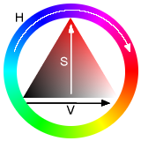

#### Mô hình màu HSV

Sắc màu (hue) hoặc H được đo bởi góc quanh trục đứng với màu đỏ là 0o, màu lục là 120o, màu lam là 240o (xem hình 1.7). Các màu bổ sung trong hình chóp HSV ở 180o đối diện với màu khác. Giá trị của S là một tập các giá trị đi từ 0 trên đường trục tâm (trục V) đến 1 trên các mặt bên tại đỉnh của hình chóp sáu cạnh. Sự bão hòa được đo tương đối cho gam màu tương ứng với mô hình màu này.

Mô hình màu dạng hình chóp sáu cạnh này đường cao V với đỉnh là điểm gốc tọa độ (0,0). Điểm ở đỉnh là màu đen có giá trị tọa độ màu V= 0, tại các điểm này giá trị của H và S là không liên quan với nhau. Khi điểm có S= 0 và V= 1 là điểm màu trắng, những giá trị trung gian của V đối với S= 0 (trên đường thẳng qua tâm) là các màu xám. Khi S= 0 giá trị của H phụ thuộc được gọi bởi các quy ước không xác định, ngược lại khi S khác 0 giá trị của H sẽ là phụ thuộc.

Như vậy một màu nào đó V= 1, S= 1 là giốg như màu thuần khiết trong mỹ thuật được sử dụng như điểm khởi đầu trong các màu pha trên. Thêm màu trắng phù hợp để giảm S (không có sự thay đổi V) tạo nên sự thay đổi sắc thái của gam màu. Sự chuyển màu được tạo ra bởi việc giữ S= 1 và giảm V tạo nên sự thay đổi ề sắc độ và tông màu tạo thành bởi việc thay đổi cả hai S và V.

**Mô hình màu HLS**

Mô hình màu HLS được xác định bởi tập hợp hình chóp sáu cạnh đôi của không gian hình trụ. Sắc màu là góc quanh trục đứng cảu hình chóp sáu cạnh đôi với màu đỏ tại góc 0o. Các màu sẽ xác định theo thứ tự giống như trong biểu đồ CIE khi ranh giới của nó bị xoay ngược chiều kim đồng hồ: Màu đỏ, màu vàng, màu lục, màu xanh tím, màu lam và đỏ thẫm. Điều này cũng giống như thứ tự sắc xếp trong mẫu hình chóp sáu cạnh đơn HSV.

[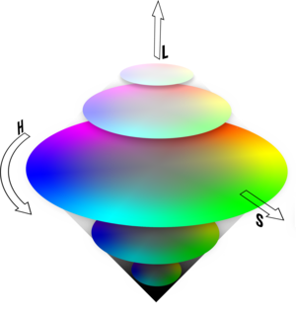](http://en.wikipedia.org/wiki/Image:Color_cones.pn)

#### Mô hình màu HLS

Chúng ta có thể xem mẫu HLS như một sự biến dạng cảu mẫu HSV mà trong đó mãu này màu trắng được kéo hướng lên hình chóp sáu cạnh phía trên từ mặt V= 1. Như với mẫu hình chóp sáu cạnh đơn, phần bổ sung của một màu sắc được đặt ở vị trí 180o hơn là xunh quanh hình chóp sáu cạnh đôi, sự bão hòa được đo xung quanh trục đứng, từ 0 trên trục tới 1 trên bề mặt. Độ sáng bằng không cho màu đen và bằng một cho màu trắng.

## **Mô Hình RFID**

**RFID** chính là viết tắt của thuật ngữ **Radio Frequency Identification** (nhận dạng tần sóng vô tuyến), là một trong những công nghệ nhận dạng dữ liệu tự động tiên tiến nhất hiện nay có tính khả thi cao và áp dụng thực tế rất hiệu quả. **RFID** đang hiện diện trong rất nhiều lĩnh vực tự động hóa, rất nhiều ứng dụng quản lý và các mô hình quản lý khác nhau nhẳm đem lại những giải pháp nhận dạng dữ liệu tự động tối ưu và hiệu quả hơn.

**RFID** có thể hiểu đây chính là việc nhận dạng qua tần số vô tuyến. **RFID** là một công nghệ dùng kết nối sóng vô tuyến để tự động xác định và theo dõi các thẻ nhận dạng gắn vào vật thể. Công nghệ này cho phép nhận biết các đối tượng thông qua hệ thống thu phát sóng radio, từ đó có thể giám sát, quản lý từng đối tượng. Công nghệ thẻ **RFID** cho phép xác định và quản lý các thiết bị, tài sản. Nó áp dụng cho việc gắn thẻ mục trong các cửa hàng bán lẻ, sử dụng trong hệ thống kiểm kê, khóa thẻ từ trong khách sạn, resort... Các sản phẩm thương mại như ô tô, máy móc hay cả quần áo, hàng tiêu dùng có thể theo dõi từ nhà máy đến khách hàng.

Kỹ thuật **RFID** sử dụng truyền thông không dây trong dải tần số sóng vô tuyến để truyền dữ liệu từ các tag (thẻ) đến các reader (bộ đọc). Tag có thẻ được đính kèm hoặc gắn vào đối tượng được nhận dạng chẳng hạn như là sản phẩm, giá kệ, pallet, xe,… Reader scan dữ liệu của tag và gửi thông tin đến cơ sở dữ liệu có lưu trữ dữ liệu của tag. Ví dụ, các tag có thể được đặt trên kính chắn gió của xe hơi để hệ thống thu phí đường nhanh chóng nhận dạng và thu tiền trên các tuyến đường lớn.

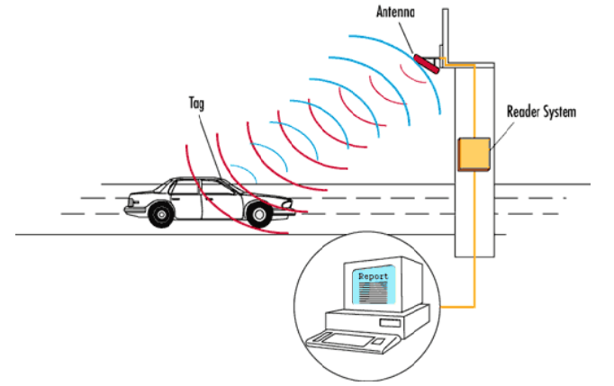

#### Minh họa về ứng dụng công nghệ RFID

**Một hệ thống RFID cơ bản bao gồm 2 thành phần chính:**

**Phần cứng**: gồm có thẻ (con tem), anten, máy đọc thẻ, máy chủ.

**Phần mềm**: gồm có phần mềm trung gian (middle ware) và phần mềm ứng dụng (trong lĩnh vực thư viện nó là các phần mềm quản trị thư viện).

**Phần cứng**

**Thẻ RFID (RFID tag)**: Thẻ RFID được cấu tạo mềm mỏng có chứa chíp vi xử lí và anten (đối với loại thẻ không năng). Nó có thể đọc, ghi dữ liệu, và thậm chí có chứa cả thông tin về bảo mật. Thẻ này có thể dán vào các vật cần quản lý như sách, hàng hóa, động vật, …

**Máy đọc (Readers)**: Máy đọc có nhiệm vụ chuyển dữ liệu giải mã dữ liệu được từ thẻ tới phần mềm trung gian và phần mềm ứng dụng để xử lý. Thông thường máy đọc tích hợp với anten. Máy đọc thường được đặt tại bàn mượn/trả, các điểm mượn/trả tự động, trong kho và máy phân loại tự động, tại lối ra của thư viện.

**Máy chủ**: là máy vi tính được dùng để chạy các phần mềm trung gian và phần mềm ứng dụng.

**Phần mềm**

**Phần mềm trung gian (Middleware)**: Phần mềm trung gian là các phần mềm được sử dụng để nhận và xử lý các dữ liệu thô nhận được từ các máy đọc để chuyển tới các phần mềm quản trị thư viện. Đây là một thành phần không thể thiếu trong hệ thống RFID. Phần mềm này thường được xây dựng và cung cấp bởi các nhà cung cấp thiết bị RFID.

**Phần mềm ứng dụng (Application software)**: Là các phần mềm được sử dụng để xử lý và tự động hóa các công việc của một cơ quan, tổ chức. Trong lĩnh vực thư viện, phần mềm ứng dụng chính là các phần mềm thư viện điện tử tích hợp trong đó có lưu thông tin về các tài liệu, bạn đọc, quá trình mượn/trả, hệ thống kho… mà thư viện quản lý. Phần mềm này sẽ nhận dữ liệu đã được xử lý từ phần mềm trung gian để phân tích.

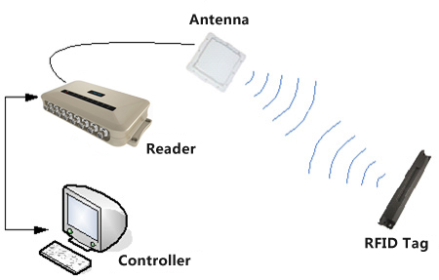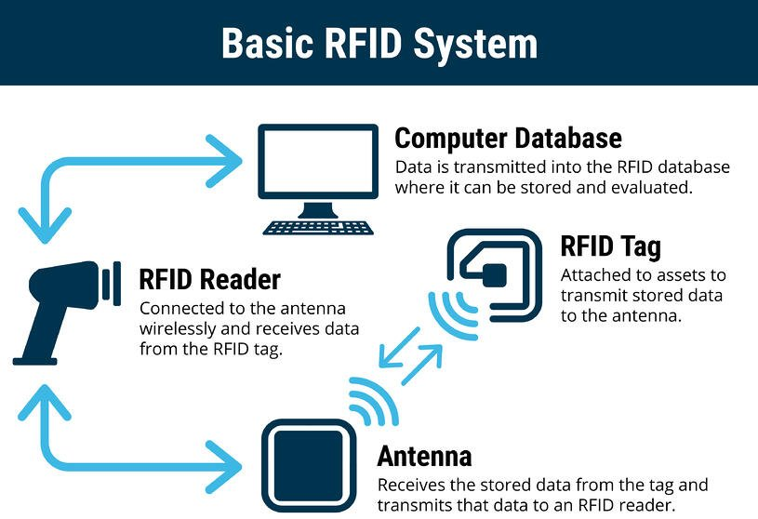

#### Hệ thống RFID cơ bản

**Các tần số thường được sử dụng trong hệ thống RFID:**

**LF (low frequencies)**:

+ Tần số chính: 125 kHz – 134 kHz:

+ Ứng dụng nhiều cho hệ thống quản lý nhân sự, chấm công, cửa bảo mật, bãi giữ xe…

+ Phạm vi đọc: - 10 cm.

**HF (high frequencies)**:

+ Tần số chính: 13.56 MHz:

+ Ứng dụng nhiều cho quản lý nguồn gốc hàng hóa, vận chuyển hàng hóa, cửa bảo mật, bãi giữ xe…

+ Phạm vi đọc: -30 cm.

**UHF (ultra high frequencies)**:

+ RFID bị động

+ 860 MHz - 960 MHz:

+ Ứng dụng nhiều trong các hệ thống kiểm soát như thu phí đường bộ tự động, kiểm kê kho hàng, kiểm soát đường đi của hàng hóa, sử dụng nhiều trong đường sắt…

+ Phạm vi đọc: -25 m.

**UHF (ultra high frequencies)**:

+ RFID chủ động

+ 433 MHz:

+ Ứng dụng nhiều trong các hệ thống theo dõi xe, Sản xuất ô tô, khai thác và xây dựng, ....

+ Phạm vi đọc: 30 -100 m.

**SHF (super high frequencies):**

+ 2.45 GHz

+ Ứng dụng nhiều trong các thiết bị viba, WLAN, các radar hiện đại ngày nay. Công nghệ USB không dây

+ 1 - 2m

## **Thư viện AForce**

**AForge** là thư viện được phát triển bởi Andrew Kirillow cho .NET Framework.

**AForge.NET** là một framework mã nguồn mở C # được thiết kế cho các nhà phát triển và các nhà nghiên cứu trong các lĩnh vực Computer Vision và trí tuệ nhân tạo xử lý ảnh, mạng nơron, thuật toán di truyền, logic mờ , học máy , robot, .....

**Áp dụng AForge để nhận camera và chụp biển số:**

* Trong “Phần mềm quản lý bãi giữ xe” thì chúng em sẽ áp dụng thư viện Aforge.Video và Aforge.Video.DirectShow.
* Thư viện Aforge.Video.DirectShow có nhiệm vụ nhận các camera đầu vào.
* Thư viện Aforge.Video có nhiệm vụ load video ở cam lên combobox.

## **Bài toán nhận dạng biển số xe :**

Hệ thống tự động nhận diện biển số xe là hệ thống sử dụng camera để thực hiện việc kiếm tra, xác định biển số của phương tiện một cách tự động, từ đó có khả năng hỗ trợ truy vấn các thông tin chi tiết cấp cao hơn như tên chủ phương tiện, thông tin đăng ký, … Hệ thống này nhằm giải quyết các vấn đề liên quan đến an ninh, thống kê khảo sát, giám sát và theo vết…

Có rất nhiều giải pháp, thiết kế hệ thống, thiết bị khác nhau để giải quyết các yêu cầu liên quan tới lĩnh vực này tùy theo từng điều kiện áp dụng: ban đêm hay ban ngày, không gian mở hay đóng, ứng dụng chuyên trách (bãi giữ xe, …), hay ứng dụng kết hợp (giám sát giao thông, hệ thống theo dõi an ninh, …), ứng dụng cục bộ hay diện rộng trên phạm vi công cộng, tính địa phương…

### **Các yêu cầu để thực hiện bài toán**

* Để đảm bảo chất lượng của hệ thống cũng như đảm bảo các chức năng, buộc phải đáp ứng được những khó khăn mà một hệ thống nhận dạng biển số xe thông thường phải đáp ứng :
* Điều kiện tự nhiên của không gian và thời gian áp dụng hệ thống: ánh sáng, thời tiết, ...Điều này rất dễ hiểu vì rỏ ràng nhận diện biển số của một chiếc xe khi trời đang mưa bao giờ cũng khó khăn hơn khi trời nắng ráo.
* Điều kiện bối cảnh: Trong một nơi mà phông nền đơn giản chỉ với các mặt phẳng thì bao giờ việc nhận diện cũng dễ hơn là một nơi mà khung cảnh hỗn độn, người xe tấp nập.
* Điều kiện quy định định dạng của biển số: cái này khác nhau tùy theo quy định mỗi quốc gia, khu vực, nơi thì dùng hệ thống chử tượng hình, nơi thì chử alphabet, nơi chỉ toàn số, nơi áp dụng cả số lẫn chử, và nơi thì biển số hình chử nhật 1 hàng, nơi 2 hàng, rồi màu sắc của biển số ...
* Điều kiện hiện trạng của biển số: bạn nên nhớ rằng không phải mọi biển số đều có hiện trạng mới ra lò, chúng có thể cong vênh, sơn có thể tróc, bạc màu...
* Điều kiện về cách thức bố trí thiết bị: cách lắp đặt camera sẽ cho bạn một cơ hội hay thách thức trong quá trình chạy thuật toán. Tốc độ di chuyển của xe, tốc độ bắt hình của camera cũng tạo ra những vấn đề không nhỏ.

## **Giải quyết bài toán Nhận dạng biển số xe**

Để thực hiện một hệ thống nhận dạng biển số xe, ta phải giải quyết các bài toán liên quan

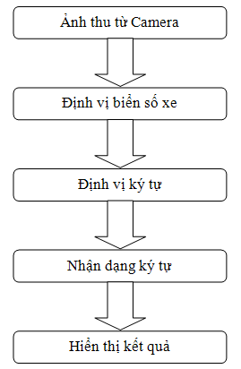

#### Giải thuật cho bài toán nhận diện biển số xe

* Bài toán 1: Từ ảnh đầu vào (kết quả từ thiết bị ghi hình) thực hiện việc dò tìm và phát hiện ra vùng con có khả năng chứa biển số xe.
* Bài toán 2: Từ các vùng con (kết quả có được từ Bài toán 1) thực hiện một số thao tác để xác định chính xác vùng con nào là vùng chứa biển số xe. Kết quả của bài toán này là một hay một tập các ảnh con chứa biển số xe.
* Bài toán 3: Giải quyết bài toán nhận dạng ký tự cho tập kết quả từ bài toán 3. Bằng cách áp dụng các phương pháp và kỹ thuật của nhận dạng ký tự.

### **Object Detection với phương pháp nhận diện của Viola-Jones**

Phát hiện mặt người là bài toán cơ bản được xây dựng từ nhiều năm nay, có nhiều phương pháp được đưa ra như sử dụng template matching, neuron network…Cho tới nay bài toán này hầu như được giải quyết dựa trên phương pháp sử dụng các đặc trưng haar like. Phương pháp này được cho là đơn giản và kết quả phát hiện là tương đối cao, lên tới 98%, các hãng sản xuất máy ảnh như Canon, Samsung… cũng đã tích hợp nó vào trong các sản phẩm của mình. Áp dụng cho bài toán của nhóm, nhóm sử dụng phương pháp pháp phát hiện khuôn mặt của Violas và Jones được cài đặt trong OpenCV

Thuật toán Viola-Jones lần đầu tiên được xuất bản vào năm 2001 bởi Paul Viola và Michael Jones trong bài báo năm 2001 của họ, [Rapid Object Detection using a Boosted Cascade of Simple Features](https://www.cs.cmu.edu/~efros/courses/LBMV07/Papers/viola-cvpr-01.pdf), bài báo này đã trở thành một trong những bài báo được trích dẫn nhiều nhất trong tài liệu về [computer vision](https://uniduc.com/vi/blog/category/computer-vision). Trong bài báo này, Viola và Jones đề xuất một thuật toán có khả năng phát hiện các vật thể trong hình ảnh, bất kể vị trí và tỷ lệ của chúng trong một hình ảnh. Hơn nữa, thuật toán này có thể chạy trong thời gian thực, giúp phát hiện các đối tượng trong video stream.

Cụ thể, Viola và Jones tập trung vào việc phát hiện khuôn mặt trong ảnh, nhưng thuật toán này cũng có thể được sử dụng để huấn luyện máy dò tìm các vật thể tùy ý, như xe hơi, tòa nhà, dụng cụ nhà bếp và thậm chí là một trái chuối.

Mặc dù khung Viola-Jones chắc chắn đã mở ra cánh cửa để phát hiện đối tượng, nhưng giờ đây nó đã vượt xa các phương pháp khác, chẳng hạn như sử dụng Histogram of Oriented Gradients (HOG) + Linear SVM và [Deep Learning](https://uniduc.com/vi/blog/deep-learning-la-gi)

### **Các đặc trưng Haar-Like**

Các đặc trưng Haar-Like là những hình chữ nhật được phân thành các vùng khác nhau như hình:

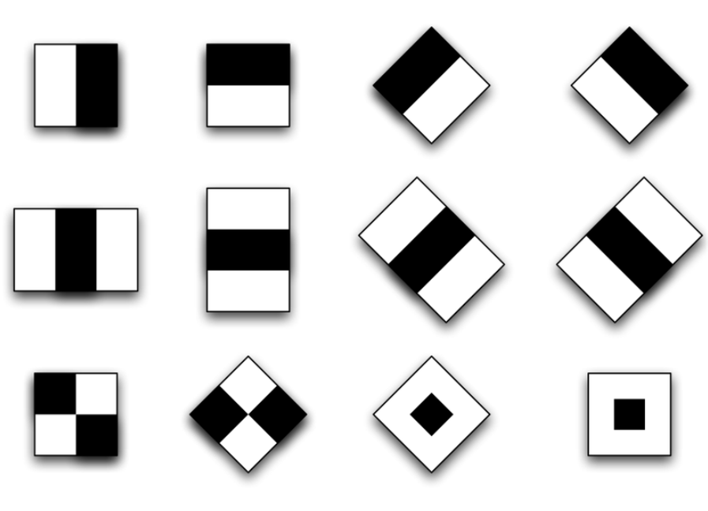

#### Các đặc trưng Haar-Like

Đặc trưng do Viola và Jones công bố gồm 4 đặc trưng cơ bản để xác định khuôn mặt người. Mỗi đặc trưng Haar-Like là sự kết hợp của hai hay ba hình chữ nhật trắng hay đen như trong hình sau:



#### Đặc trưng Haar-Like của Viola và Jones

* Đặc trưng cạnh(edge feature)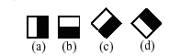
* Đặc trưng đường(line feature)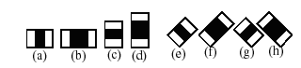
* Đặc trưng xung quanh tâm(center-surround features)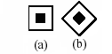

Dùng các đặc trưng trên, ta có thể tính được các giá trị của đặc trưng Haar-Like là sự chênh lệch giữa tổng của các pixel của vùng đen và vùng trắng như trong công thức sau:



Viola và Joines đưa ra một khái niệm gọi là Integral Image, là một mảng 2 chiều với kích thước bằng với kích thước của ảnh cần tính đặc trưng Haar-Like, với mỗi phần tử của mảng này được tính bằng cách tính tổng của điểm ảnh phía trên (dòng-1) và bên trái (cột-1) của nó.

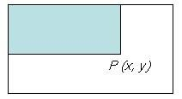

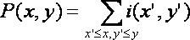

#### Công thức tính Intergral Image

Sau khi tính được Integral Image, việc tính tổng các giá trị mức xám của một vùng bất kỳ nào đó trên ảnh thực hiện rất đơn giản theo cách sau:

Giả sử ta cần tính tổng giá trị mức xám của vùng D như hình dưới, ta có thể tính được như sau:

D = A + B + C + D – (A+B) – (A+C) + A

Với A + B + C + D chính là giá trị tại điểm P4 trên Integral Image, tương tự như vậy A+B là giá trị tại điểm P2, A+C là giá trị tại điểm P3, và A là giá trị tại điểm P1. Vậy ta có thể viết lại biểu thức tính D ở trên như sau:

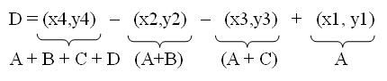

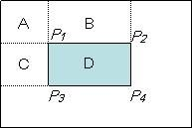

#### Minh họa biểu thức

### **AdaBoost**

AdaBoost là một bộ phân loại mạnh phi tuyến phức dựa trên hướng tiếp cận boosting được Freund và Schapire đưa ra vào năm 1995. Adaboost cũng hoạt động trên nguyên tắc kết hợp tuyến tính các weak classifiers để hình thành một trong các classifiers.

Viola và Jones dùng AdaBoost kết hợp các bộ phân loại yếu sử dụng các đặc trưng Haar-like theo mô hình phân tầng (cascade) như sau:

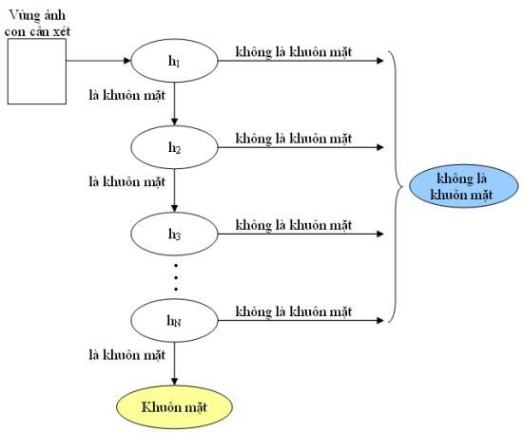

#### Mô hình phân tầng cascade

Trong đó, **h(k)** là các bộ phân loại yếu, được biểu diễn như sau:

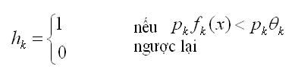

với:

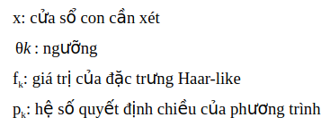

AdaBoost sẽ kết hợp các bộ phân loại yếu thành bộ phân loại mạnh như sau:

Đây là hình ảnh minh họa việc kết hợp các bộ phân loại yếu thành bộ phân loại mạnh

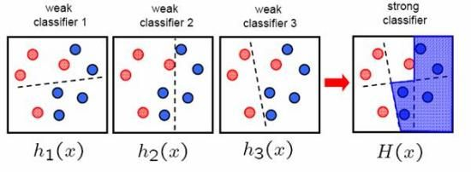

#### Các bộ phân loại yếu kết hợp thành bộ phân loại mạnh

**EmguCV**

Xử lý ảnh và thị giác máy là lĩnh vực mà ngày nay được phát triển và ứng dụng rất rộng rãi trong nhiều lĩnh vực khác nhau nhờ vào sự phát triển ngày càng mạnh mẽ của các hệ thống máy tính, các thuật toán và công trình nghiên cứu khác nhau của nhiều nhà khoa học trên thế giới.

## **EmguCV là gì?**

* Là một cross platform .NET, một thư viện xử lý hình ảnh mạnh mẽ dành riêng cho các ngôn ngữ .NET, cho phép gọi được chức năng của OpenCV là từ .NET.
* Tương thích ngôn ngữ như: C#, VB, VC ++, Iron Python...
* Wrapper có thể được biên dịch bởi Visual Studio, Xamarin Studio và Unity.
* Có thể chạy trên Windows, Linux, Mac OS X, iOS, Android và Windows Phone.

### **Lợi thế của EmguCV**

* EmguCV được viết hoàn toàn bằng C#, có thể chạy trên bất kỳ nền tảng hỗ trợ bao gồm iOS, Android, Windows Phone, hệ điều hành Mac OS và Linux.
* EmguCV có thể được sử dụng với nhiều ngôn ngữ khác nhau như C#, VB.NET, C ++ và Iron Python.
* Nhận dạng ảnh: nhận dạng khuôn mặt, các vật thể, ...
* Xử lý ảnh: khử nhiễu, điều chỉnh độ sáng, ...
* Nhận dạng cử chỉ.
* Hỗ trợ tài liệu XML và intellisense.
* Có thể sử dụng class Image hoặc gọi thẳng xuống các hàm của OpenCV.

## **Sử dụng Opencv, EmguCV và đặc trưng Haar**

Để có thể thực hiện bài toán nhận dạng biển số xe để giải quyết vấn đề ở Bài Toán 1, nhóm thực hiện kết hợp việc train, tạo model Deep Learning bằng OpenCV kết hợp đặc trưng Haar, sau đó sử dụng thư viện EmguCV gọi và sử dụng model đã tạo.

Đầu tiên việc cần làm là chuẩn bị một bộ Data dùng để training gồm 2 phần ảnh dương(adjective) là một tập tin có chứa những hình có đối tượng cần xác định. Một tập ảnh âm (negative) hay còn gọi là tập ảnh background không chứa vật cần xác định.

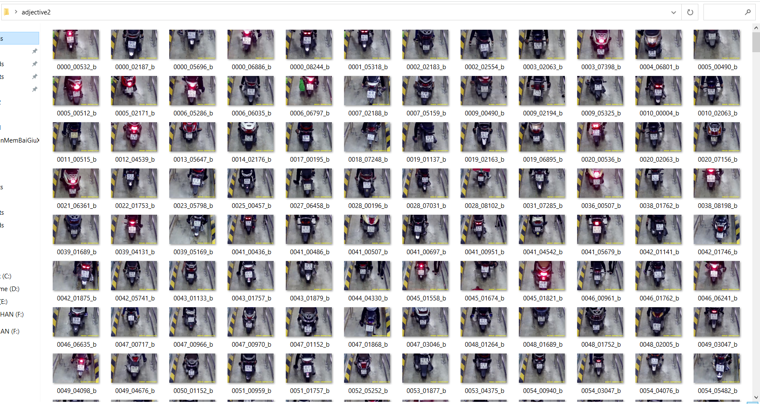

#### Tập tin ảnh dương

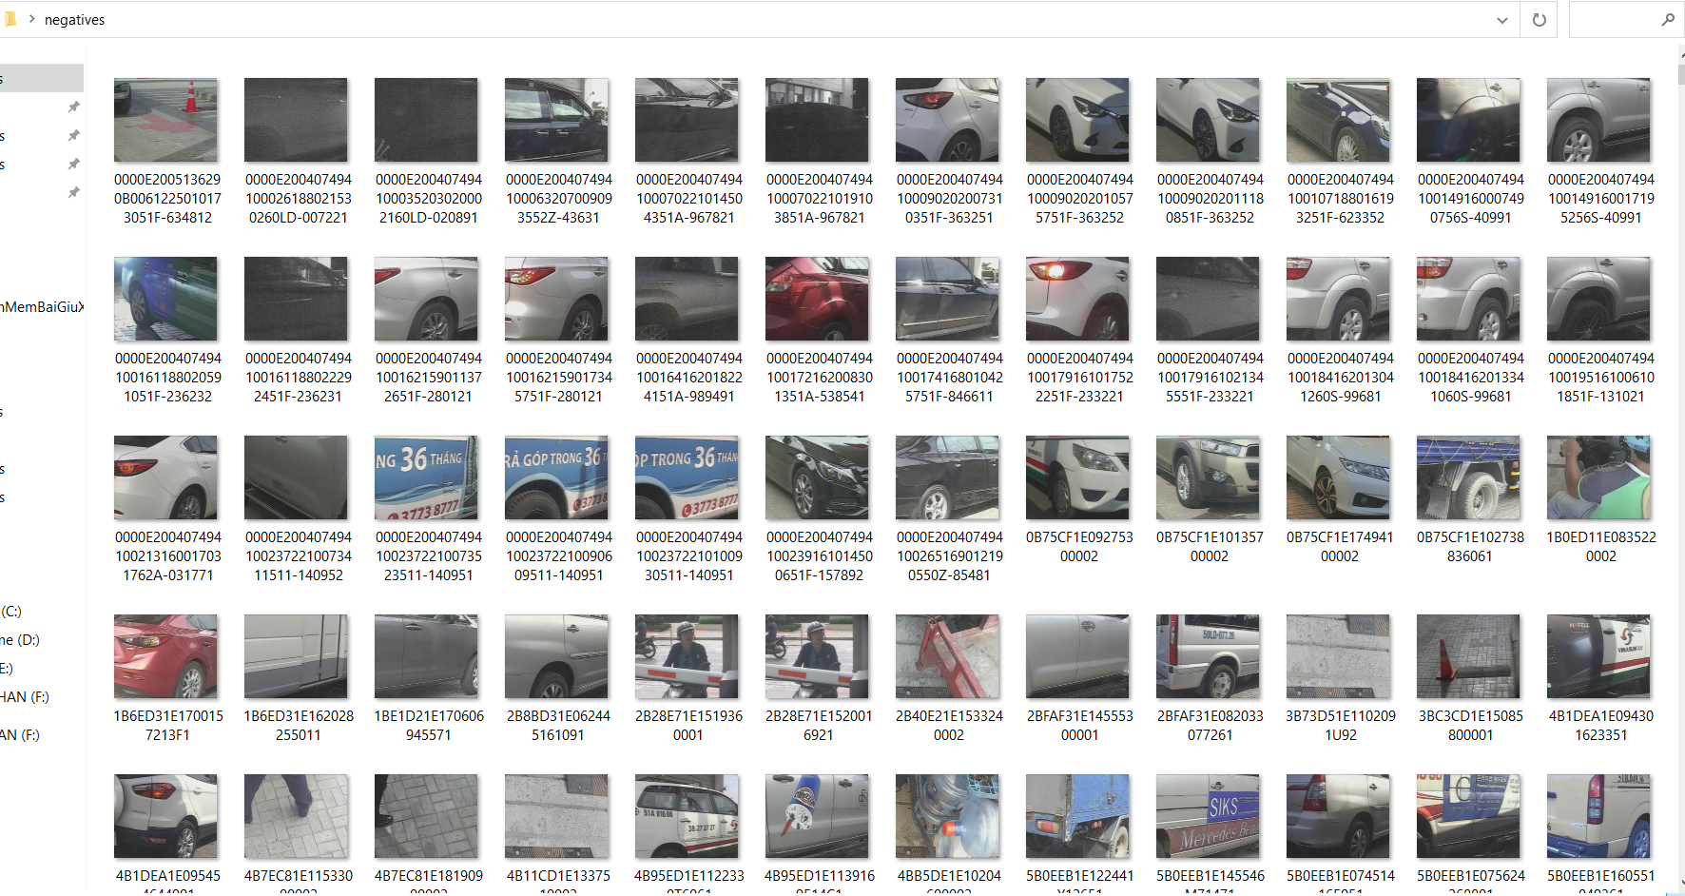

#### Tập tin ảnh âm

Sau khí đã chuẩn bị xong dữ liệu, nhóm tạo 1 tool được sử dụng để xác định vị trí của vật cần xác định (trường hợp là biển số xe) ghi các tham số cần thiết để thực hiện gọi chức năng trong OpenCV

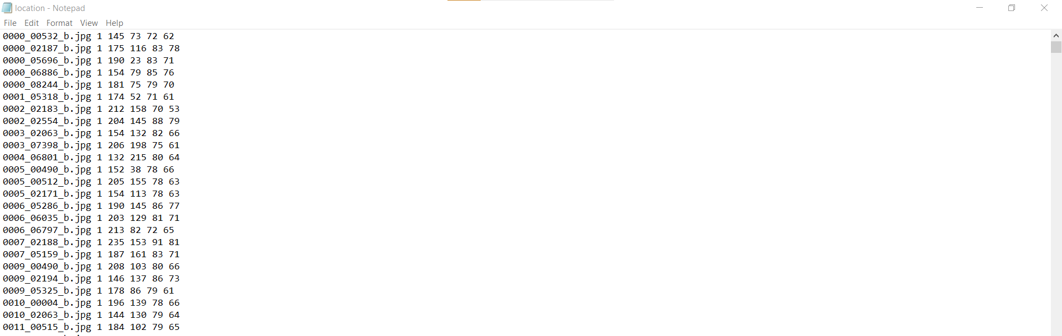

#### Tập tin tọa độ vật cần xác định

**Tập tin chứa 6 tham số bao gồm:**

1. Tên hình ảnh
2. Số lượng vật cần xác định trong ảnh
3. Tọa độ X góc trên bên trái
4. Tọa độ Y góc trên bên trái
5. Chiều rộng của vật
6. Chiều dài của vật

Khi đã có tập tin về vị trí (location.txt) ta tiến hành tạo file vec dùng cho việc train mô hình

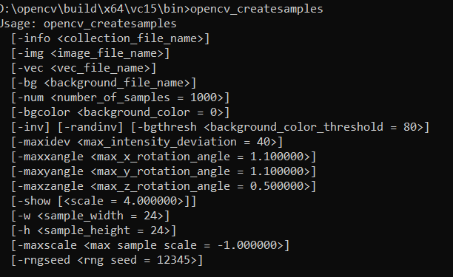

#### Tạo mẫu dữ liệu để train

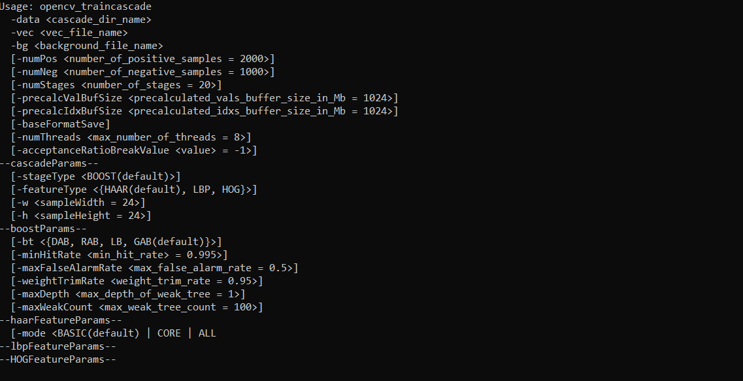

#### Thực hiện train